2009年中考试题汇编——应用广泛的酸碱盐
1．（2009·龙岩）归纳总结是学习的重要方法。小明同学在学习“应用广泛的酸、碱、盐”知识后，结合常见酸（HCl、H₂SO₄）的性质与变化绘制出下图。图中“”两端的物质都能够反应，其中酸碱中和反应生成盐和水，则其他连线的产物也都是盐和水的是（ ）
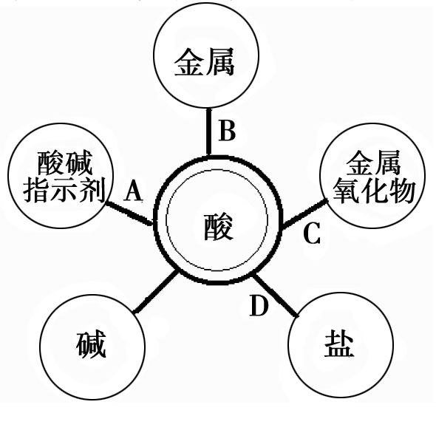
答案：C
2．（2009·龙岩）碳酸氢钠（NaHCO₃）俗称小苏打，常用于食品和医药工业。某化学兴趣小组的同学对碳酸氢钠的性质进行探究。
实验一：探究碳酸氢钠溶液的酸碱性
用pH试纸测得碳酸氢钠溶液的pH为10，由此可知碳酸氢钠溶液呈 性。
实验二：探究碳酸氢钠的热稳定性
[查阅资料]碳酸氢钠受热容易分解，生成水、二氧化碳气体和一种常见的固体物质。
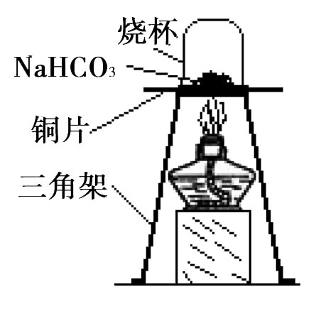
[进行实验]为验证碳酸氢钠受热时会分解，兴趣小组的同学取一定质量的碳酸氢钠到铜片上加热，如右图所示。
（1）加热一段时间后，观察到烧杯内壁有 。
（2）充分加热后，将烧杯迅速倒转过来，倒入适量的澄清石灰水，振荡，观察到石灰水变浑浊。写出该反应的化学方程式：
。
（3）兴趣小组的同学认为充分加热后的固体产物可能是NaOH或Na₂CO₃。
①他们猜想的依据是 。
②请设计实验检验反应后的固体产物是NaOH还是Na₂CO₃，并填入下表（只要求填写其中一行。若两行都写，按第一行计分）：
实 验 操 作 | 预期实验现象 | 结 论
 |  | 固体产物是Na₂CO₃，而不是NaOH。
固体产物是NaOH，
而不是Na₂CO₃。
[拓展应用]碳酸氢钠、碳酸钙、氢氧化镁等常用于制作抗酸药，用来治疗胃酸过多。但对于患有胃溃疡(胃黏膜溃烂)的病人在胃酸过多时，却不宜服用碳酸氢钠、碳酸钙等碳酸盐，其原因是 。
答案：实验一：碱 实验二：（1）水珠（或水雾等合理答案均可）（2）Ca(OH)₂+CO₂=CaCO₃↓+H₂O
（3）①质量守恒定律；或化学反应前后元素种类不变；化学反应前后原子种类不变；NaHCO₃中含有Na、H、C、O等元素等合理答案均可
②（只要求选填其中一行。若两行都写，按第一行计分。其他合理的实验方案也可）
取样，加入足量的盐酸 | 有气泡冒出
取样，加入足量的盐酸 | 没有气泡冒出
或
取样， 配制溶液，加入澄清石灰水（或氢氧化钡溶液，或氯化钙溶液，或氯化钡溶液） | 有沉淀物出现
取样， 配制溶液，加入澄清石灰水（或氢氧化钡溶液，或氯化钙溶液，或氯化钡溶液） | 没有沉淀物出现
[拓展应用]碳酸盐与胃酸（或HCl）反应生成二氧化碳气体，可能会加重胃溃疡病情（或碳酸盐与胃酸（或HCl）反应生成气体，使胃中气压增大，使人更不舒服等合理答案均可）
3．（2009·新疆）下图表示身边一些物质的pH，看图回答：
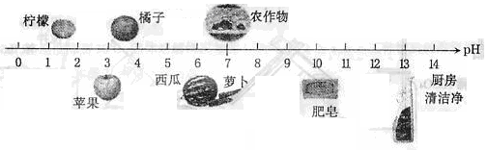

①农作物一般适宜在pH为_______或接近________的土壤中生长。
②正常雨水pH为5.6，是因为溶有CO₂，某市pH为4.9，此雨可称为________。
答案：7 7 酸雨
4．（2009·新疆）某校学生对买来的工业固体烧碱中的杂质进行研究。
①猜想，杂质可能是残存的NaCl，还有变质生成的Na₂CO₃。
②查阅资料：a．化工生产中原料往往不能全部转化成产品。b．工业电解饱和食盐水制烧碱。
③完成以下实验报告
实验步骤 | 实验现象 | 结论或化学方程式
1．取样品少许，加水搅拌 | 完全溶解 | 样品溶于水
2．用一支试管取上述溶液少许，滴加AgNO₃溶液少许，再滴入几滴稀HNO₃ | 有白色沉淀出现,  部分沉淀溶解并放出______气体 | _____＋AgNO₃= NaNO₃ +AgCl↓  ____＋2AgNO₃= Ag₂CO₃↓+2NaNO₃  Ag₂CO₃＋2HNO₃=2AgNO₃+H₂O+___↑
3．将产生气体通入澄清石灰水中 | 澄清石灰水_________ | CO₂＋Ca(OH)₂=_______↓+H₂O
④结论：原猜想是对的。
答案：NaCl Na₂CO₃ 无色无味 CO₂ 变浑浊 CaCO₃
5．（2009·聊城）对甲、乙、丙三种金属活动性的实验研究过程如下：(1)取大小相等的三种金属片，分别放入硫酸铜溶液中，一段时间后，甲、丙表面出现红色物质，乙没有现象。(2)取大小相等的甲、丙两种金属片，分别放入相同的稀盐酸中，甲、丙表面都产生气泡，但甲产生气泡的速率明显比丙的快。则甲、乙、丙三种金属的活动性顺序是（ ）
A．甲＞丙＞乙 B．丙＞乙＞甲 C．甲＞乙＞丙 D．丙＞甲＞乙
答案：A
6．（2009·聊城）草酸(H₂C₂O₄)加热能分解。化学兴趣小组的同学对草酸受热分解的产物作如下探究：
【猜想与假设】草酸分解得到的气体产物：A．只有CO₂ B．只有CO C．既有CO₂，也有CO
【查阅资料】CO遇到浸有磷钼酸溶液的氯化钯黄色试纸，立即变蓝；而CO₂遇该试纸不变色
【设计方案】该兴趣小组的同学在老师的指导下，设计下图所示实验(夹持试管装置省略)，通过观察下列装置中的实验现象，验证猜想。
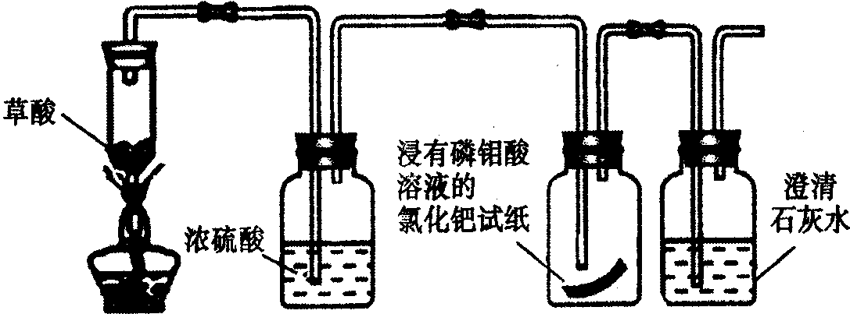
A B C D
【实验探究】请你帮助他们完成实验报告：
实验步骤 | 实验现象 | 实验结论及化学方程式
点燃酒精灯加热，观  察装置C、装置D中的现象 | 装置C中_________；  装置D中_________。 | 草酸分解的气体产物为CO₂和CO。装置D  中反应的化学方程式为______________  _____________________。
【讨论与反思】(1)装置B中浓硫酸的质量增加，说明草酸的分解产物还有＿＿＿＿。
(2)根据实验结论，从环保角度考虑，实验装置中存在的不足是______________，正确的处理方法是___________________。
答案：试纸变蓝 澄清石灰水变浑浊 Ca(OH)₂+CO₂ ＝CaCO₃+ H₂O (1)水 (2)缺少尾气处理装置 将尾气收集到气囊中(或将尾气点燃)
7．（2009·湘潭）下表是生活中一些物质的pH，有关它们的说法中错误的是
物质种类 | 厕所清洁剂 | 桔子汁 | 牛奶 | 草木灰水 | 厨房清洁剂
pH | 1 | 3 | 6.5 | 11 | 12.5
A. 牛奶的酸性比桔子汁强 B. 厕所清洁剂显酸性
C. 草木灰水显碱性 D. 胃酸过多的人不宜多吃桔子
答案：A
8．（2009·揭阳）“食品安全是大事。”用碱性溶液或水浸泡，如果蔬菜上洒了农药，可使残留在蔬菜上的农药毒性降低。因此，买来的蔬菜在食用前最好用稀碱水或清水浸泡一段时间。浸泡蔬菜时可加入适量（ ）
A．食醋 B．白酒 C．白糖 D．纯碱
答案：D
9．（2009·揭阳）小玲学习了用pH试纸测定的方法后，收集了家里的几种物质进行测定，结果如下：
物质 | 厕所清洁剂 | 牙膏 | 肥皂 | 厨房清洁剂
pH | 2 | 8 | 10 | 12
上述物质中，最容易直接腐蚀铁制品下水道的是（ ）
A． 厕所清洁剂 B． 牙膏 C．肥皂 D． 厨房清洁剂
答案：A
10．（2009·揭阳）鉴别下列各组物质，括号中选用的试剂或方法，不正确的是（ ）
A．C₂H₅OH和NaCl 溶液（闻气味） B．NaOH溶液和稀H₂SO₄ 溶液(酚酞试液)
C．Ca(OH)₂溶液和NaOH溶液（稀盐酸） D．KMnO₄ 和KClO₃ (观察颜色)
答案：C
11．（2009·揭阳）若用实验证明CuSO₄溶液显蓝色不是由SO₄²⁻离子造成的，下列实验无意义的是
A．观察K₂SO₄ 溶液的颜色
B．向CuSO₄ 溶液滴加适量的NaOH 溶液，振荡后静置，溶液颜色消失
C．向CuSO₄ 溶液滴加适量的Ba(OH)₂ 溶液，振荡后静置，溶液颜色未消失
D．加水稀释后CuSO₄ 溶液颜色变浅
答案：D
12．（2009·揭阳）小红发现，金店里有两种不同的“白金”，单价相差悬殊，小红很好奇，打算进行研究。
【查阅资料】市场上所谓的“白金”通常有两种，一种是金、镍、铜、锌的合金，称为白色金；另一种是铂金，铂是一种银白色的贵重金属，用于耐腐蚀的化学仪器及首饰等，俗称“白金”[platinum]------元素符号Pt。小红结合化学课上学习的金属活动性顺序，展开了下列实验活动。
（1）鉴别两种白金，她的方法可能是 ；
（2）探究Zn、Ni（镍）、铜的活动性顺序。
【作出假设】对三种金属的活动性顺序提出可能的假设①Zn＞Ni＞Cu；②Zn＞Cu＞Ni你觉得还有其他的可能性吗？请把它们写出来（一种即可）
假设：③ …………
【查阅资料】小红同学查阅了部分含镍化合物的溶解性如下表，且得知镍能与酸反应。
 | OH⁻ | NO₃⁻ | SO₄²⁻ | Cl⁻
Ni²⁺ | 不 | 溶 | 溶 | 溶
【设计实验】同温下，取大小、厚度相同的这三种金属薄片，分别投入等体积等浓度的足量稀盐酸中，观察现象。
【记录现象】请帮助小红把实验现象填写完整
金属 | Ni | Zn | Cu
与盐酸反应的现象 | 气体产生缓慢  金属逐渐溶解 | 气体产生激烈  金属迅速溶解
【得出结论】原假设中正确对待的是 （填序号）
写出镍与盐酸反应的化学方程式 。
【结论应用】
①根据探究结果，请你预测镍与硫酸铜溶液 （填“能”或“不能”）反应，
理由是 。
②除小红的实验设计外，你能否象小红一样，设计另一组实验，也这样一次验证上述假设的正确与否，你的设计所用的一组物质的化学式是 （只写出 一组即可）。
答案：（1）取两种白金分别放入盛有稀盐酸的试管中，有气泡产生的是含锌的白金，无气泡的是铂金（其它合理也给分）（2）③ Ni ＞Zn＞Cu
【记录现象】Cu 无明显现象（无气泡产生）
【得出结论】① Ni + 2HCl == NiCl₂ + H₂↑
【结论应用】① 能 镍的活动性比铜强 ② Zn NiSO₄ Cu（其它合理答案也给分）
13．（2009·玉林）常温下某同学测得一些生活用品或食品的pH如下，其中显酸性的是（ ）
A．小苏打溶液pH=12 B．鸡蛋清pH=8
C．牙膏pH=9 D．苹果汁pH=4
答案：D
14．（2009·玉林）根据金属活动性顺序，能与FeSO₄溶液反应的是（ ）
A．Al B．Ag C．Cu D．Fe
答案：A
15．（2009·玉林）我国化工专家侯德榜发明了“联合制碱法”，其生产过程中发生的反应主要是：①NH₃ + CO₂ + H₂O ==== NH₄HCO₃
②NH₄HCO₃ + NaCl ==== NaHCO₃↓ + NH₄Cl
加热
③2 NaHCO₃ ==== 2 Na₂CO₃+H2O+CO₂↑。
在上述反应中没有涉及到的基本反应类型是（ ）
A．置换反应 B．化合反应 C．分解反应 D．复分解反应
答案：A
16．（2009·玉林）物质王国发生了一起团伙盗窃案，“警察”把三名“嫌疑犯”(分别是稀硫酸、氯化钠溶液和石灰水，见右图)带回了“警察局”。上级派出下列四名“警察”分别去审问“他们”(即把“他们”鉴别出来)。无法完成任务的“警察”是（ ）

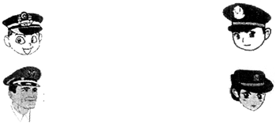

A． 紫色石蕊试液“警察” B． 稀盐酸“警察”

C． 无色酚酞试液“警察” D． 纯碱溶液“警察”

答案：B
17．（2009·大庆）蒸馒头时，面碱(主要含Na₂CO₃)放多了会发黄。为除去过多的面碱，做馒头时可加入适量（ ）
A. 食醋 B. 食盐 C. 黄酒 D. 白糖
答案：A
18．（2009·大庆）如右图所示，夹子开始处于关闭状态，将液体A滴入试管②与气体B充分反应，打开夹子，可发现试管①内的水立刻沸腾了。则液体A和气体B组合可能是（ ）
 | 液体A | 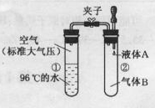  气体B
A | NaOH溶液 | CO₂
B | NaOH溶液 | O₂
C | 浓硫酸 | H₂
D | 稀硫酸 | NH₃
答案：AD
19．（2009·大庆）某金属加工厂生产过程中的废液含有少量硝酸银和硝酸铜，为回收利用资源和防止污染，该厂向废液中加入一定量的锌粉，反应停止后过滤，向滤出的固体中加入少量稀盐酸，无气泡产生。则下列有关说法中，正确的是（ ）
A. 滤出的固体中一定含有银和铜，一定不含锌
B. 滤出的固体中一定含有银，可能含有铜和锌
C. 滤液中一定含有硝酸锌，一定没有硝酸银和硝酸铜
D. 滤液中一定含有硝酸锌，可能有硝酸银和硝酸铜
答案：D
20．(2009·齐齐哈尔)有X、Y、Z三种金属，把X和Y分别放在稀硫酸中，X溶解并产生氢气，Y不反应；若把Y和Z分别放入硝酸银溶液中，过一会儿，在Y的表面有银析出，而Z没有变化。根据以上实验事实，下列关于三种金属活动性由强到弱的判断正确的是（ ）
A.Y>X>Z B.X>Y>Z C.Z>X>Y D.X>Z>Y
答案：B
21．（2009·齐齐哈尔）除去下列物质中的少量杂质（括号内是杂质），所用试剂及方法均正确的是（ ）
A.铜粉（碳粉）——在空气中灼烧
B.氯化亚铁溶液（氯化铜）——加过量的铁粉、过滤
C.氢氧化钠（碳酸钠）——加适量的稀盐酸、蒸发
D.一氧化碳（二氧化碳）——通过足量的氢氧化钠溶液、干燥
答案：BD
22．（2009·齐齐哈尔）有一种不纯的K₂CO₃固体，可能含有Na₂CO₃、MgCO₃、CuSO₄、NaCl中的一种或几种。取该样品13.8g加入100g稀盐酸，恰好完全反应得到无色溶液，同时产生气体4.4g。下列判断正确的是 （ ）
A.完全反应得到无色溶液，样品中一定没有CuSO₄
B.NaCl不与盐酸反应，样品中一定没有NaCl
C.所加稀盐酸中溶质的质量分数为7.3%
D.Na₂CO₃和MgCO₃都能和盐酸反应生成气体，样品中一定有Na₂CO₃和MgCO₃
答案：AC
23．（2009·齐齐哈尔）人体胃液中含有适量的盐酸，可以帮助消化，正常胃液的pH通常在0.9~1.5之间，胃酸过多或过少，都会引起胃部不适。患胃酸过多病症的人应服用含有哪些物质的药物来治疗？（答一种即可）治疗胃酸过多的药物为什么通常需嚼碎后服用？还有一些人因胃酸过少影响消化，你建议他应该多吃哪些食物？
答案：氢氧化铝、碳酸氢钠、氢氧化镁、碳酸钙等 嚼碎后的目的是增大与胃酸的接触面积或与胃酸充分反应 橙子、苹果、酸奶或食醋等酸性物质 （答出一种即可）
24．（2009·齐齐哈尔）实验室用大理石（杂质既不溶于水也不与稀盐酸反应）和稀盐酸反应制取二氧化碳。实验结束后，锥形瓶内已无气泡产生，但还有少量固体剩余。写出反应的化学方程式 ，该反应的基本类型是 。
小文和小明对锥形瓶内溶液中溶质的成分展开辩论：
小文说：因为瓶内有固体剩余，所以溶液中只有氯化钙而无盐酸。小明不完全同意小文的说法，请你说出小明的理由 。
按小明的猜想，写出溶液中溶质成分的几种可能 ，请你选择其中一种情况，设计实验证明，完成下列探究报告：
猜想 | 实验步骤 | 实验现象及结论
答案：CaCO₃ +2HCl===CaCl₂ + H₂O + CO₂↑ 复分解反应 剩余固体可能完全是杂质 CaCl₂和HCl或CaCl₂（两种情况答全给1分）
猜想：氯化钙和盐酸（1分） 取少量，加石蕊试液（1分） 紫色石蕊试液变红，有盐酸和氯化钙（1分）
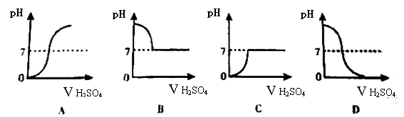
25．（2009·赤峰）向装有一定量Ba(OH)₂溶液的小烧杯中，不断慢慢滴入稀H₂SO₄至过量，有关溶液pH和滴入稀H₂SO₄体积的变化情况如下图所示，其中正确的是（ ）

答案：D
26．（2009·赤峰）现代建筑部的门窗框架常用古铜色的硬铝制造，取硬铝样品作如下实验。
（已知：Si+2NaOH+H₂O=====Na₂SiO₃+2H₂ ）

气体
过量稀盐酸
样品 溶液 气体
过量NaOH溶液
不溶物 溶液

不溶物

由此可推知，硬铝的组成可能为（ ）
A．Al Cu Mg Si B．Al Mg Si Zn
C．Al Fe C Cu D．Al Mg Zn Fe
答案：A
27．（2009·赤峰）某实验小组将洁净的铁钉投入到氯化铜溶液中，发现铁钉表面生成红色固体物质的同时有较多气泡产生，生成的气体是什么呢？
【提出猜想】从物质组成的元素角度分析，产生的气体可能是HCl、Cl₂、O₂、H₂。
【查阅资料】25℃时：HCl气体在水中的溶解度是500，极易溶于水；Cl₂在水中的溶解度约是2，易溶于水，它能与NaOH溶液发生化学反应。
【讨论分析】依据猜想和资料，实验小组的同学进行了如下讨论：
（1）甲同学根据资料推理得出产生的气体不可能是 。
（2）乙同学认为是O₂，则检验O₂的方法是 。
（3）丙同学认为是Cl₂，则只需将产生的气体通入盛有NaOH溶液的洗气瓶中，称量通气前后洗气瓶的质量进行检验。Cl₂与NaOH溶液反应的化学方程式是：Cl₂+2NaOH=NaCl+
NaClO+X，则X的化学式是 。
【设计方案】实验小组的同学合作设计了如下的试验方案，排除和验证猜想的气体。
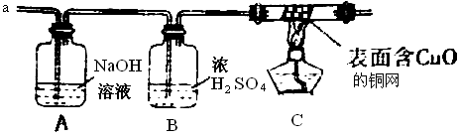

①如果产生的气体是O₂和H2，你认为装置C中存在的安全隐患是 。
②丁同学认为：为确保安全，实验前应先收集一试管气体，用拇指
，若没有听到
，方可采用上面的装置进行实验。
【验证实验】经丁同学确认安全后，小组同学首先对装置A进行称量，再将收集到的干燥的气体从a处通入，过一会儿点燃C处的酒精灯，过一段时间后，发现表面含CuO的铜网变为光亮的红色；停止通气，再称量装置A，发现质量无增减。
【实验结论】铁钉与氯化铜溶液反应时，产生的气体是 。
【实验反思】（1）装置B中浓H₂SO₄起 作用。
（2）由上述实验可以推出氯化铜溶液显 （填“酸性”、“碱性”或“中性”）
答案：（1）HCl （2）用带火星的小木条检验，看是否复燃 （3）H₂O
（4）易爆炸 堵住管口，试管口略向下倾斜，靠近酒精灯火焰，移开大拇指点火 尖锐的爆鸣声 【实验结论】氢气 【实验反思】干燥 酸性
28．（2009·重庆）下列物质中碱性最强的是（ ）
选项 | A | B | C | D
物质 | 玉米粥 | 橙汁 | 漂白液 | 肥皂水
pH | 6 .8 | 3.5 | 12 | 10
答案：C
29．（2009·重庆）化学实验室中的药品按物质类别分类放置。下面是做“酸的性质”实验时，实验桌上部分药品的摆放情况。小林取用了硫酸以后，应该把它放回的位置是（ ）
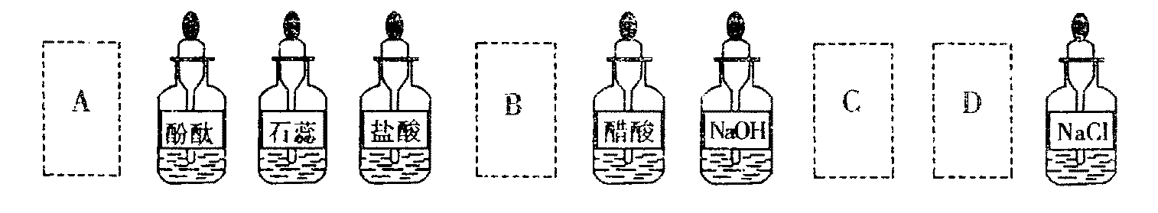
答案：B
30．（2009·重庆）关于物质的用途，下列说法不合理的是（ ）
A.稀盐酸用于除铁锈 B.碳酸氢钠用于治疗胃酸过多
C.干冰用作制冷剂 D.氢氧化钠固体用于干燥CO₂
答案：D
31．（2009·重庆）向Cu(NO₃)₂溶液中加入一定量的铁粉充分反应，下列情况中可能出现的是（ ）
①溶液中有Fe^{2＋}、Cu^{2＋}、不溶物为Cu ②溶液中有Fe^{2＋}、Cu^{2＋}、不溶物为Fe
③溶液中只有Cu^{2＋}、不溶物为Fe ④溶液中只有Fe^{2＋}、不溶物为Fe，Cu
A. ①③ B.①④ C.②③ D.③④
答案：B
32．（2009·重庆）小波用实验方法区别稀盐酸和硫酸钠溶液（记作A、B)。
（1）他向A、B两溶液中分别加入Na₂CO₃溶液，观察到A溶液中产生无色气体。则A是 ，发生反应的化学方程式为 。
（2）他向A、B两溶液中分别加入BaCl₂溶液，B溶液中的现象是 。
（3）他还用了下列试剂中的一种区别A、B两溶液，这种试剂是 （填序号）。
①石蕊试液 ②CuSO₄溶液 ③醋酸溶液 ④KCl溶液
答案：（1）盐酸（或HC1溶液）（1分） Na₂CO₃＋2HCl=2NaCl＋H₂O＋CO₂↑（1分）
（2）出现白色沉淀（1分） （3）①（1分）
33．（2009·肇庆）下列物质间的反应属于分解反应的是（ ）
A．煅烧石灰石 B．酸碱中和 C．铝投入稀盐酸 D．氢气在氧气中燃烧
答案：A
34．（2009·肇庆）用pH试纸测定溶液pH的正确操作是（ ）
A．pH试纸直接浸入待测液 B．pH试纸先用水润湿再浸入待测液
C．pH试纸浸液后过一会儿观察 D．用玻棒蘸取待测液涂于pH试纸上，马上观察
答案：D
35．（2009·肇庆）金属X放入CuSO₄溶液中有红色物质析出、放入ZnSO₄溶液中无现象。则三种金属活动性由强到弱排列的是（ ）
A．Zn、X、Cu B．Cu、X、Zn C．Zn、Cu、X D．X、Zn、Cu
答案：A
36．（2009·肇庆）有四种物质的溶液：①Ba(OH)₂、②Na₂SO₄、③HNO₃、④FeCl₃，不用其他试剂就可将它们逐一鉴别出来，其鉴别顺序是（ ）
A．④③②① B．④①②③ C．①③④② D．①④②③
答案：B
37．（2009·肇庆）2008年我省部分地区监测到的雨水平均pH如下表。请回答下列问题：
城市 | 广州 | 深圳 | 佛山 | 河源 | 肇庆 | 东莞 | 中山
2008年雨水平均pH | 4.47 | 4.8 | 4.54 | 6.37 | 4.86 | 4.83 | 4.58
（1）上表列举的7个地区中，没有酸雨污染的地区是_______；导致酸雨的主要气体是_________（填序号)： ①CO ②CO₂ ③SO₂ ④NO₂ 。
（2）若酸雨的主要成分为H₂SO₄和HNO₃，请写出下列化学方程式：
(a)含H₂SO₄的酸雨腐蚀七星岩的石灰石 ；
(b)含HNO₃的酸雨与撒在田地里的熟石灰反应 。
（3）为了改善肇庆环境质量、迎接明年的“绿色亚运会”，下列措施不能减少酸雨的是__________（填序号)：①推广清洁能源 ②减少用煤直接作燃料 ③淘汰尾气不达标的汽车 ④限制燃放烟花爆竹 ⑤限制并有偿使用塑料袋。
答案：（1）（3分）河源（1分） ③④（2分） （2）（4分）H₂SO₄+CaCO₃===CaSO₄+CO₂↑+H₂O 2HNO₃+Ca(OH)₂== Ca(NO₃)₂+2H₂O（3）（1分）⑤
38．（2009·肇庆）兴趣小组的同学在开展“废物利用、减少污染”的活动中，取某工厂合金废料（含铝、铁、铜）进行如下实验：
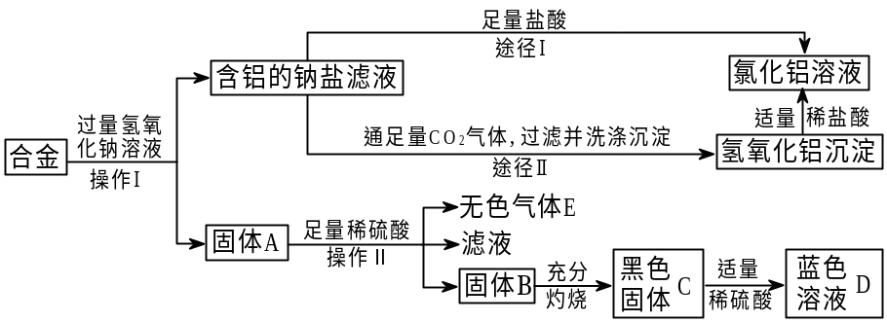

（1）操作Ⅰ的名称是 ；该操作需用到的铁制仪器为 。
（2）固体A的成分是 ；操作Ⅱ反应的化学方程式为 。
（3）黑色固体C加适量稀硫酸反应的方程式为 。
（4）图中由含铝的钠盐制备氯化铝有两种途径，你认为合理的途径是 （填：“Ⅰ”或“Ⅱ”），理由是 。
答案：（1）（2分）过滤（1 分） 铁架台（带铁圈）、或三角架（1 分）
（2）（3分）铁、铜（或Fe、Cu）（2分） Fe + H₂SO₄ = FeSO₄ + H₂↑（1 分）
（3）（1分）CuO + H₂SO₄ = CuSO₄ +H₂O
（4）（2分）Ⅱ（1 分） 途径Ⅱ没有引入新的杂质，得到的是纯净的氯化铝溶液（或途径Ⅰ引入的杂质钠盐，得到的氯化铝不是纯净。合理表述均给分。1 分）
39．（2009·益阳）化学与人类生活密切相关，如血液中的血红蛋白在人体吸入氧气和呼出二氧化碳的过程中起着载体的作用，血红蛋白中的血红素缺下列哪种粒子会出现缺铁性贫血
A．Fe^{3＋} B．Fe
C．Fe^{2＋} D．Na＋
答案：A
40．（2009·宜宾）下面列举的是生活中常见物质的pH，你认为数据不合理的是（ ）
A．胃液的pH=12 B．橙汁的pH=4 C．肥皂水的pH=11 D．醋酸的pH=3
答案：A
41．（2009·宜宾）已知氢氧化锂（LiOH）可溶于水，其化学性质与氢氧化钠相似。下列对氢氧化锂的化学性质的说法中错误的是（ ）
A．能与二氧化碳反应 B．能使无色酚酞溶液变红
C．能与稀硫酸反应 D．能使紫色石蕊溶液变红
答案：D
42．（2009·宜宾）铜、镁、锌三种金属的活动性由强到弱的顺序为 ，为了验证这三种金属的活动性顺序，王东和李明各设计了一个探究的方案。
（1）王东所选试剂为：MgCl₂溶液、Zn、CuSO₄溶液；写出实验过程中发生反应的化学方程式 。
（2）李明所选试剂为：Mg、ZnSO₄溶液、Cu。写出实验过程中发生反应的化学方程式 。
答案：Mg>Zn>Cu (1)Zn+CuSO₄=Cu+ZnSO₄ (2) Mg+ZnSO₄=Zn+MgSO₄
43．（2009·宜宾）A、B、C、D、E、F、G是常见的七种物质，A是含有两种元素的固体化合物，C是一切生命都离不开的氧化物，F是蓝色沉淀，它们能发生如下反应：
A+B→C+D D+E→F↓+G B+E→C+G
请推断：
（1）C的化学式为 。
（2）B属于 （填“酸”、“碱”、“盐”或“氧化物”）
（3）写出B+E→C+G的化学方程式： 。
答案：（1）H₂O（1分） （2）酸（1分） （3）H₂SO₄+2NaOH=Na₂SO₄+2H₂O（合理答案给分）（方程式2分，其余每空1分）
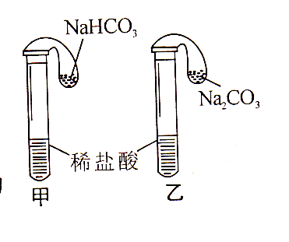
44. （2009·宜宾）按右图装置进行实验，气球中装有相同质量的Na₂CO₃与NaHCO₃,试管中装有相同质量分数的足量的稀盐酸，把两种药品同时倒入试管中，请回答下列问题：
（1）Na₂CO₃俗称是 ，它与盐酸反应的化学方程式为 。
（2）反应过程中气球膨胀的快慢：甲 乙（填“>”、“=”、“<”，下同），反应完全后气球膨胀的大小：甲 乙。
答案：（1）纯碱（苏打） Na₂CO₃+2HCl=2NaCl+H₂O+CO₂↑ (2) > >
45．（2009·宜宾）市场上有一种自热米饭，其饭盒中有一小包粉末，粉末的主要成分是铁粉、镁粉和氯化钠。小明利用这包粉末，进行了如下的探究实验：
（1）验证并分离铁粉的最简单的物理方法是 。
（2）若要进一步分离镁粉和氯化钠而得到干燥的镁粉，要进行的操作是：溶解、 、洗涤、干燥。在前两步实验操作中都用到的玻璃仪器为 （填一种）。
（3）在（2）所得镁粉中加入一定量的稀硫酸，使固体完全溶解。对所得溶液中含有的溶质，小明作如下猜想：
猜想1：溶质只有硫酸镁。
猜想2：溶质有硫酸镁和 （填化学式）。
经查阅资料：硫酸镁溶液酸性极弱。若要检验猜想2是否正确，能不能选用无色酚酞溶液作为试剂？ （填“能”或“不能”）。小明选用一种金属单质进行实验，观察到了明显的现象，从而肯定了猜想2是正确的，写出发生反应的化学方程式： 。
答案：（1）用磁铁吸引 （2）过滤 玻璃棒（或烧杯） (3)H₂SO₄ 不能 Fe+H₂SO₄=FeSO₄+H₂↑（合理答案给分）
46．（2009·雅安）X、Y、Z三种金属中，只有Z能够和稀盐酸反应；将Y放入X的盐溶液中，Y表面有X析出。则X、Y、Z三种金属的活动顺序为（ ）
A．Z>Y>X B.X>Z>Y C.Y>X>Z D.Y>Z>X
答案：A
47．（2009·厦门）根据下表判断，肉类变质过程中酸碱性的变化趋势是（ ）
名称 | 新鲜肉 | 次鲜肉 | 变质肉
pH | 5.8～6.2 | 6.3～6.6 | >6.7
A．酸性变弱 B．酸性变强 C．酸性不变 D．碱性变弱
答案：A
48．（2009·厦门）向烧杯中逐滴加入x溶液至过量(图1)，生成沉淀或气体的质量与加入x溶液的质量关系符合图2的是（ ）
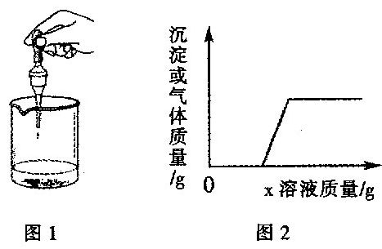
 | 烧杯中的物质 | x溶液
A | HCl和FeCl₃溶液 | NaOH溶液
B | 碳酸氢钠和氯化钠溶液 | 稀HCl
C | 镁铝合金 | 稀HCl
D | 稀盐酸和稀硫酸 | BaCl₂溶液
答案：A
49．（2009·厦门）在CuSO₄和ZnSO₄的混合溶液中加入一定量的铁粉，充分反应后过滤，向滤出的固体中滴加稀硫酸，没有气泡产生，则滤出的固体是________(填名称)，滤液中一定含有的溶质为______、______ (填化学式)，有关反应的化学方程式为__________________。
答案：铜 ZnSO₄、FeSO₄ Fe+CuSO₄＝FeSO₄+Cu
50．（2009·山西）实验测得某些食物的近似pH如下，下列说法正确的是（ ）
食物 | 泡菜 | 葡萄 | 番茄 | 苹果 | 牛奶 | 玉米粥
pH | 3.4 | 4.2 | 4.4 | 3.1 | 6.5 | 7.8
A、牛奶和玉米粥均属于碱性食物
B、胃酸过多的人应少食泡菜
C、番茄的酸性比苹果强
D、用湿润的pH试纸蘸取葡萄汁测其pH
答案：B
51．（2009·山西）下列四种金属中，有一种金属的盐溶液与其它三种金属都能发生转换反应，这种金属是（ ）
A、Ag B、Cu C、Fe D、Mg
答案：A
52．（2009·山西）已知A、B、C、D、E分别是稀盐酸、氢氧化钠溶液、硫酸铜溶液 、氧化铁和一氧化碳中的一种，E是实验室一种常见溶液，它们之间的关系如图所示，“------”两端的物质在一定条件下可以反应。请回答：

E
D
A
B
C

（1）C的一种用途是_________；D、E反应的化学方程式为________________________。
（2）上述各物质间的反应均可用“甲+乙→丙+丁”表示，其中不属于四种基本反应类型，但能用上式表示的一个化学方程式是_______________。
（3）若B、C、D、E都不变，五种物质之间的关系也不变，A还可能是________。
答案：(1)除铁锈 2NaOH+Cu SO₄ = Na₂SO₄+Cu（OH）₂ ↓
（2） 3CO+FeO₃2Fe+3CO₂ （3）C(或H₂)
高温
53．（2009·乐山）结合下表中所列物质的pH判断，在下列各组物质中，分别能使紫色石蕊溶液变红、不变色、变蓝的是
物质 | 酱油 | 厕所清洁剂 | 血浆 | 牙膏 | 肥皂水 | 橘汁 | 草木灰水 | 柠檬汁
pH | 4.8 | 1.7 | 7.4 | 8.2 | 9.2 | 3.5 | 10.6 | 2.5
A．柠檬汁、食盐水、厕所清洁剂 B．牙膏、蒸馏水、肥皂水
C．草木灰、蒸馏水、柠檬汁 D．橘汁、食盐水、草木灰水
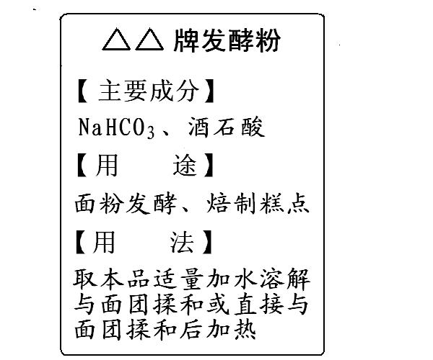
答案：D
54．（2009·乐山）右图是“△△牌发酵粉”的部分信息，课外化学兴趣小组的同学对其进行了如下探究（请你完成相应填空）：
【查阅资料】
（1）酒石酸是一种易溶解于水的固体有机酸；
（2）发酵粉能够使面团松软、发泡是因为发酵粉产生了CO₂所致；
（3）Na₂CO ₃受热不分解。
【提出问题】
NaHCO₃在发酵粉加水或加热时如何产生CO₂？
【猜 想】
甲．……
乙．酒石酸与NaHCO₃在溶液中反应产生CO₂
丙．NaHCO₃加热产生CO₂
【实验探究】
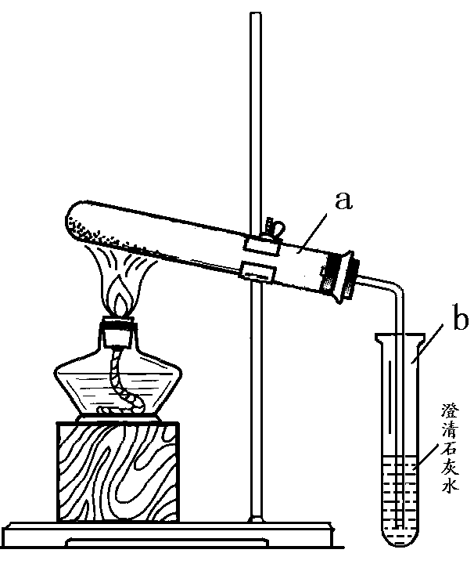
（1）小明同学取少量NaHCO₃粉末于试管中，加入适量水，无气体产生，从而否定了猜想甲，则猜想甲是 。小明又将酒石酸溶液和NaHCO₃溶液混合，产生了CO₂，从而验证了猜想乙，说明了NaHCO₃具有的性质之一是 ；
（2）小英同学为探究猜想丙设计了右图所示的实验装置：
小英另取适量NaHCO₃粉末加入a试管中，加热，观察到a试管口有水生成，b试管中澄清石灰水变浑浊。b试管中反应的化学方程式为 。
持续加热直至两支试管均不再发生变化时，发现a试管中仍残留有较多白色固体粉末，向该粉末中滴加稀盐酸，有CO₂产生，说明该粉末是 。
【小 结】
NaHCO₃在发酵粉中产生CO₂的条件是 ；
NaHCO₃受热发生变化的化学方程式为 ；
答案：NaHCO₃ 遇水产生二氧化碳，与某些酸反应产生CO₂；Ca（OH）₂+CO₂=CaCO₃↓+H₂O；Na₂CO₃ ；加水或加热 ，2NaHCO₃ △ =Na₂CO₃+CO₂↑+H₂O。
55．（2009·乐山）某课外小组的同学，这制备有关物质所设计的下列途径中，正确的是
CaO
H₂O
Ca（OH）₂溶液
NaCl溶液
NaOH溶液
A．

Cu
稀H₂SO₄
CuO
CuSO₄溶液
O₂
△
B．

H₂
HCl
Cl₂
NaCl溶液
Na₂SO₄溶液
点燃
D．
Fe（OH）₃沉淀
Fe
NaOH溶液
FeCl₃溶液
C．
盐酸
- A

答案：B
56．（2009·兰州）分别用以下三组物质比较锌和铜的金属活动性：①Zn、Cu、稀硫酸；②Zn、Cu、MgSO₄溶液；③Zn、CuSO₄溶液。仅用组内物质就能够直接达到目的的是
A．仅有① B． ②③ C．①③ D．①②③
答案：C
57．（2009·兰州）物质存放在烧杯中一段时间后，质量变大且变质的是
①浓盐酸 ②浓硫酸 ③烧碱 ④食盐 ⑤生石灰 ⑥稀硫酸
A．①⑥ B．②③⑤ C．③⑤ D．②③④
答案：C
58．（2009·兰州）关于化学反应A+B=C+D，下列说法中正确的是
A．若生成物C和D分别是盐和水，则反应物一定是酸和碱
B．若C是单质、D为化合物，则A和B中一定有一种是单质，一种是化合物
C．若B是酸，则C和D一定有一种是盐
D．若A、B各取10g混合，使其充分反应，则C、D质量的总和一定等于20g
答案：C
59．（2009·兰州）某校化学课外活动小组在一次活动中，取刚降到地面的雨水水样，每隔5分钟用pH计测定一次pH，其数据如下表：
测定时刻 | 6︰05 | 6︰10 | 6︰15 | 6︰20 | 6︰25 | 6︰30
p H | 4.95 | 4.94 | 4.94 | 4.88 | 4.86 | 4.85
已知：正常雨水的pH约为5.6，酸雨的pH小于5.6。
(1)所取的雨水是否为酸雨? (填“是”或“否”)；在测定的期间，雨水水样的酸性随着时间的变化逐渐 (填“增强”或“减弱”)。
(2) 经调查，这一地区有一座燃煤发电厂（生产过程中产生SO₂），某同学设计用火碱来吸收生产过程中产生的SO₂，将其转化成亚硫酸钠（Na₂SO₃）。请你帮他写出该反应的化学方程式： 。
(3)若用pH试纸测定雨水的酸碱度，测定方法是： 。
答案：（1）（每空1分）是；增强。 （2）（每空2分）SO₂ + 2NaOH == Na₂SO₃ + H₂O
（3）（每空1分）用玻璃棒沾取雨水样品滴在pH试纸上，将pH试纸所显示的颜色与标准比色卡对比，读出数值。
60．（2009·兰州）实验室有两瓶标签破损的无色溶液甲、乙，推知它们只能是稀盐酸和硫酸钠溶液。某校化学兴趣小组的同学设计用化学方法和物理方法区分它们。请回答有关问题：
（1）化学方法：在不选用酸碱指示剂、pH试纸的情况下，选择不同物质类别的试剂进行区分（物质类别是指单质、氧化物、酸、碱、盐等）。
（2）物理方法：小明同学仅使用了酒精灯和玻璃棒两种仪器，就把这两种无色溶液区分开来了。请你猜测一下他的做法（简要叙述操作方法及判断方法） 。
 | 所选试剂 | 实 验 现 象 及 结 论
方法一
方法二
答案：（1）化学方法（每空1分，共4分）要求：所选试剂是不同物质类别的，若物质类别相同不累计得分（凡合理答案均可得分）
所选试剂 | 实验现象及结论
锌粒 | 有气泡产生的是盐酸，无气泡产生的是氯化钠溶液
CuO | 能使CuO溶解，溶液变蓝的是盐酸，无现象的是氯化钠溶液
（2）物理方法（2分）用玻璃棒分别蘸取两种样品放在酒精灯火焰上灼烧，玻璃棒上有白色固体出现的原样品是氯化钠溶液，没有白色固体出现的原样品是稀盐酸。
61．（2009·南昌）以下是人体几种体液的pH，其中呈酸性的是（ ）
A．胰液7.5~8.0 B．胃液0.9~1.5
C．血浆7.35~7.45 D．胆汁7.1~7.3
答案：B
62．（2009·南昌）在氢氧化钡溶液中主要存在的微粒有（ ）
A．氢氧化钡分子 B．氢氧根离子 C．钡原子 D．氧离子
答案：B
63．（2009·济宁）小明同学在总结酸、碱、盐之间的相互反应关系时发现，选用适当物质既可实现右图中所示的所有反应。若中间的物质为硫酸钡，那么对酸、碱、甲盐、乙
盐四种物质的推断中，合理的是：（ ）
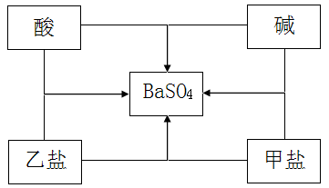
A．HCl NaOH BaCl₂ Na₂SO₄
B．HCl Ba(OH)₂ Na₂SO₄ BaCl₂
C．H₂SO₄ Ba(OH)₂ Na₂SO₄ BaCl₂
D．H₂SO₄ NaOH BaCl₂ Na₂SO₄
答案：D
64．（2009·河南）滴有酚酞溶液的Ca(OH)₂，溶液分别与下列各物质恰好完全反应后，溶液仍显红色的是（ ）
A.CO₂ B.H₂SO₄溶液 C.稀盐酸 D.K₂CO₃溶液
答案：D
65．（2009·河南）完成下列变化，一步即可实现的是（ ）
①CaCO₃ → CaCl₂ ②Fe₂O₃ → FeCl₂ ③Cu(OH)₂ → CuCl₂ ④Fe → FeCl₂
A．①② B．②③ C．①④ D．①③
答案：D
66．（2009·贵港）下列金属中，只能与硝酸银溶液反应，不能与稀硫酸反应的是（ ）
A．镁 B．银 C．铜 D．铝
答案：C
67．（2009·贵港）分别将下列各组物质同时加到足量的水中，能得到无色透明溶液的是（ ）
A．NaNO₃ Ba(OH)₂ HNO₃ B．H₂SO₄ NaNO₃ Na₂SO₄
C．H₂SO₄ NaNO₃ FeSO₄ D．CaCl₂ Na₂SO₄ BaCl₂
答案：AB
68．（2009·贵港）某化学兴趣小组在化学实验室发现一瓶没有标签的淡黄色粉末，同学们对探究该粉末产生浓厚兴趣，并在老师的指导下进行探究活动。
【提出问题】这种淡黄色粉末是什么？有什么性质和用途？
【查阅资料】①硫是淡黄色粉末，不溶于水；②过氧化钠（Na₂O₂）是淡黄色粉末，在常温下能与水反应生成碱和一种气体；在呼吸面具中和潜水艇里常用作供氧剂。
【猜想与探究】猜想：淡黄色粉末可能是：a．硫；b．过氧化钠；c．硫和过氧化钠的混合物。
探究：过氧化钠与水反应的生成物的成分。
【实验与结论】
 | 实验操作 | 实验现象 | 实验结论
猜想 | 在一支洁净的试管中加入适量的上述淡黄色粉末，再加入足量的蒸馏水 | _____________________ | 猜想a、c不成立，猜想b成立。
探究 | ①用带火星的木条伸入过氧化钠与水反应的试管中 | 木条复燃 | 生成物有___________
探究 | ②往①试管内的溶液中滴加___________  ______________ | 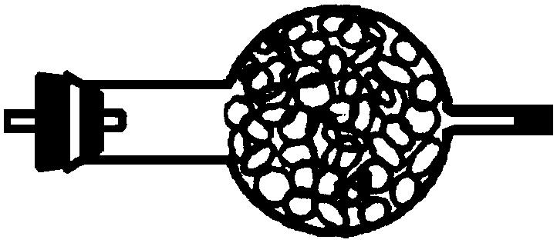  _____________________  a  b  CO₂  氢氧化钠 | 生成物有氢氧化钠
【继续探究】小组的同学对过氧化钠能作为供氧剂也很感兴趣，
大家讨论认为可能是CO₂在常温下能与过氧化钠反应有关，于
是设计右图所示的装置继续实验探究。
实验操作 | 实验现象 | 实验结论
①将CO₂从a口处通入装置内，再把带火星的木条放在装置b口处 | 木条复燃 | CO₂在常温下能与过氧化钠反应，该反应的化学方程式为：  ____________________________
②取出充分反应后的固体生成物于试管中，往试管内滴加稀盐酸，将生成的氢气通入澄清石灰水中 | 有气泡产生  石灰水变浑浊 | CO₂在常温下能与过氧化钠反应，该反应的化学方程式为：  ____________________________
【交流与比较】与我们学过的制氧气方法相比，常选用过氧化钠作为呼吸面具和潜水艇的供氧剂的主要理由是（从两个不同角度回答）：________________________________、________________________________。
答案：【实验与结论】
 | 实验操作 | 实验现象 | 实验结论
猜想 |  | 有气泡产生
探究 |  |  | 氧气
探究 | 无色酚酞试液（合理即可） | 酚酞试液变红（与操作对应）
【继续探究】2CO₂ + 2Na₂O₂ 2Na₂CO₃ + O₂↑ 【交流与比较】反应在常温下进行 反应消耗了人体呼出的二氧化碳气体
69．（2009·青岛）有一包固体粉末，可能含有碳酸钠、硫酸钠、硝酸钡、氯化钾和氯化铜中的一种或几种。未确定其组成，进行如下实验：
（1）取该固体粉末少量，加足量水，搅拌，静置，得到白色沉淀，上层为无色溶液；
（2）过滤，在白色沉淀中加入足量稀硝酸，白色沉淀有一部分溶解，且有无色气体产生。依据上述实验对原固体粉末的判断正确的是
A．一定含有碳酸钠、硫酸钠、硝酸钡、氯化钾，可能含有氯化铜
B．一定含有碳酸钠、硫酸钠、硝酸钡，一定不含氯化铜，可能含有氯化钾
C．一定含有碳酸钠、硫酸钠、硝酸钡，可能含有氯化铜；氯化钾
D．一定含有碳酸钠、硝酸钡，一定不含硫酸钠、氯化铜，可能含有氯化钾
答案：B
70．（2009·青岛）在氯化铜和氯化亚铁的混合溶液中加入一定量的镁粉，充分反应后过滤，向滤出的固体中滴加稀盐酸，没有气泡产生。下列判断正确的是
A．滤出的固体中一定含有铜，可能含有铁和镁
B．滤出的固体一定含有铜，一定不含铁和镁
C．滤液中一定含有氯化镁和氯化亚铁，可能含有氯化铜
D．滤液中一定含有氯化镁、氯化亚铁、氯化铜
答案：BC
71．（2009·青岛）某化学实验室有一瓶失去标签的碱溶液，可能是氢氧化钠或氢氧化钙溶液；小王同学认为是氢氧化钙溶液。请你按小王同学的猜想，进行下列实验探究，并按要求填写写表：
猜想 | 实验步骤 | 实验现象 | 结论与相应的化学方程式  （若不反应可不写化学方程式）
可能  是氢  氧化  钙溶  液 | 方案Ⅰ：  用试管取约2mL该溶  液，向其中滴加几滴  ____________溶液 | _______________ | 该溶液是_______________，  化学方程式：  __________________________
可能  是氢  氧化  钙溶  液 | 方案Ⅱ：（选用与方案Ⅰ  不同类别的其他物质）  ____________________  ____________________ | _______________ | 该溶液是_______________，  化学方程式：  __________________________
答案：方案Ⅰ：无色酚酞试液 试液变红 氢氧化钙溶液 方案Ⅱ：用试管取约2mL该溶液，向其中通入二氧化碳气体 生成白色沉淀 Ca(OH)₂ + CO₂ == CaCO₃↓+ H₂O
72．（2009·德州）在元旦联欢晚会上，被誉为化学魔术师的晓慧同学为同学们表演了一组化学魔术，在三支盛有液体的玻璃杯中，分别倒入用酒瓶装的一种液体，同学们看到下列奇特现象：A杯中变成了“红葡萄酒”（变为红色）；B杯变成了“汽水”（产生大量的气泡）；C杯中变成了“牛奶”（有白色沉淀）。请你来揭开魔术秘密：
（1）酒瓶中的液体可能是 。
（2）B杯中产生的气体是 。
（3）写出C杯中发生的化学方程式 。
答案：（1）Na₂CO₃溶液 （2）CO₂ （3）N a₂CO₃ + Ca(OH)₂ = CaCO₃↓ + 2NaOH
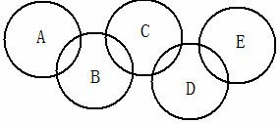
73．（2009·德州）如下图，A、B、C、D、E各代表铁、水、二氧化碳、硫酸铜溶液、氢氧化钡溶液中的一种物质。

常温下，相连环物质间能发生反应，不相连环物质间不能发生反应，且B的相对分子质量大于D。请填空：
（1）写出下列物质的化学式：A ，B ，D 。
（2）相连环物质间发生的反应，没有涉及的基本反应类型是_____________。
答案：A：Fe B：CuSO₄ D：CO₂ （2）分解反应
74．（2009·德州）同学们一起探究铝、铁、铜三种金属的活动性，小刚同学设计了用铜丝、铁丝、铝丝和稀盐酸，只用一只试管，取一次盐酸的探究方案。请你和他们一起完善下表的探究方案并回答有关问题。
（1）填表
实验步骤 | 观察到的现象
① 在试管中取少量盐酸，插入铁丝，充分作用。
② 在①所得的溶液中，插入 ，充分作用。 | 无明显现象
③ 在②所得的溶液中插入 ，充分作用。
结论：金属活动性Al ＞ Fe ＞ Cu
（2）小华同学认为在小刚设计的方案中，只要补充一个实验，就可得出Al＞Fe＞H＞Cu的结论。小华要补充的实验是 ；
答案：（1）产生气泡，溶液由无色变为浅绿色； 铜丝； 铝丝 溶液由浅绿色变为无色 （2）把铜丝插入稀盐酸中
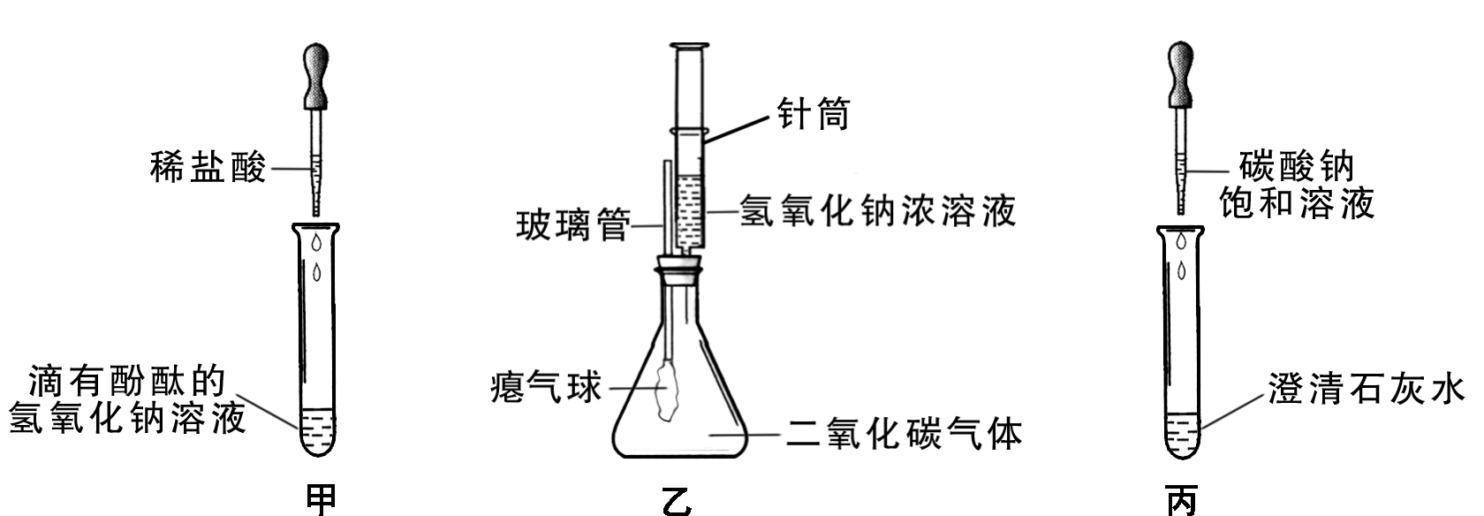
75．（2009·福州）同学们在学习碱的化学性质时，进行了如图8所示的实验。
图8

（1）写出甲实验中盐酸和氢氧化钠反应的化学方程式 。
（2）乙实验中滴加氢氧化钠溶液后，可观察到的现象是 。
（3）丙实验中观察到试管内有白色沉淀产生。
（4）实验结束后，同学们将甲、乙、丙三个实验的废液倒入同一个干净的废液缸中，最终看到废液浑浊并呈红色，产生疑问。
【提出问题】 废液中含有哪些物质？
【交流讨论】①一定含有的物质：碳酸钙、指示剂、水和 （写物质名称） 。
②还含有能使废液呈碱性的物质。能使废液呈碱性的物质是什么？同学们有如下猜想。
小云认为：只有碳酸钠
小红认为：只有氢氧化钙
小林认为：是氢氧化钠和碳酸钠
你认为还可能是 。(写一种猜想)
【实验设计】小方想用氯化钙溶液来验证小云、小红、小林的猜想。查阅资料获悉氯化钙溶液呈中性，并设计如下实验。请你将小方的实验设计补充完整。
实验内容 | 预计现象 | 预计结论
取少量废液缸中上层清液于试管中，加入过量氯化钙溶液，静置。 | ①有白色沉淀，溶液呈红色。 | 的猜想正确。
取少量废液缸中上层清液于试管中，加入过量氯化钙溶液，静置。 | ② 。 | 的猜想正确。
取少量废液缸中上层清液于试管中，加入过量氯化钙溶液，静置。 | ③ 。 | 的猜想正确。
【反思拓展】 在分析化学反应后所得物质的成分时，除了考虑生成物外还需考虑
。
答案：（1）NaOH+HCl===NaCl+H₂O （2）气球胀大 （4）
【交流讨论】① NaCl ②氢氧化钠(合理答案均可)
【实验设计】 ①小林
②有白色沉淀，溶液由红色变为无色 小云
③ 没有白色沉淀，溶液呈红色 小红 （合理答案均可）
【反思拓展】 反应物是否有剩余 (合理答案均可)
76．（2009·达州）生活中常见的三种物质：①柠檬汁，②肥皂水，③食盐水。柠檬汁能使紫色石蕊试液变红，肥皂水显碱性，食盐水的pH=7。它们的pH由小到大排列，正确的是
A．①②③ B．①③② C．②①③ D．③①②
答案：B
77．（2009·达州）小亮在做“盐酸中和氢氧化钠溶液”的实验时，滴加盐酸前忘了加入指示剂，导致无法判断该中和反应进行的程度。于是他对所得溶液的酸碱性进行探究。
【探究目的】探究所得溶液的酸碱性
【提出猜想】所得溶液可能呈碱性，也可能呈 性，还可能呈 性。
【实验验证】
实验操作 | 实验现象 | 结论
用试管取该溶液1-2mL，滴入1-2滴无色酚酞试液，振荡 | 无色酚酞试液变 | 溶液呈碱性
用试管取该溶液1-2mL，滴入1-2滴无色酚酞试液，振荡 | 无色酚酞试液不变色 | 溶液呈
【分析与思考】
⑴若溶液呈碱性，则溶液中使其呈碱性的离子是 （填写微粒符号），为避免碱性溶液污染环境，小亮对所得溶液进行了如下处理：向溶液中逐滴加入 溶液，直到不再产生沉淀为止。然后过滤，把滤液倒入蒸发皿中加热，得到氯化钠晶体，该过程涉及的化学方程式为 。
⑵若无色酚酞试液不变色，为了进一步确定溶液的酸碱性，小亮提出了以下方案：
方案一：取样，加入碳酸钠溶液，若观察到 ，则所取溶液呈酸性；若无明显现象，则呈中性。
方案二：取样，加入金属锌，若有所泡产生，则所取溶液呈酸性，该反应的化学方程式为 ；若无明显现象，则呈中性。
答案：【提出猜想】所得溶液可能呈碱性，也可能呈 酸 性，还可能呈 中 性。
【实验验证】
 | 实验现象 | 结论
 | 无色酚酞试液变 红
 |  | 溶液呈 酸性或中性
【分析与思考】
⑴OH—；氯化铁/氯化铜（化学式也可），FeCl₃+3NaOH = Fe(OH)₃↓+3NaCl CuCl₂ +2NaOH = Cu(OH)₂↓+2NaCl
⑵有所泡产生；Zn+ 2HCl = ZnCl₂+ H₂↑
78．（2009·芜湖）课本中“‘复分解反应发生条件’的活动与探究”用到H₂SO₄、Ba(NO₃)₂、NaOH、K₂CO₃四种溶液。某校化学兴趣小组的同学对实验后的废液进行了探究。
取废液少许，测得其pH为12。
[提出问题]：废液中除含OH－外，还含有哪些离子呢？
[理论分析]：废液是由四种盐混合而成的。这四种盐电离出的8种离子(H＋、SO₄^{2－}、Ba^{2＋}、NO₃－、Na＋、OH－、K＋、CO₃^{2－})之间会相互发生反应。废液的pH为12，显碱性，所在一定不存在的一种离子是____________；有三种离子在任何条件下都会存在，它们是NO₃－、K＋和__________。
[猜想与假设]：甲同学：另外，可能还含有SO₄^{2－}、CO₃^{2－}
乙同学：另外，可能还含有Ba^{2＋}
丙同学：另外，可能还含有Ba^{2＋}、SO₄^{2－}、CO₃^{2－}
以上甲、乙、丙三位同学的假设中，_______同学的假设一定不成立，原因是_________
_______________________________________________________________________。
[实验验证]：选择其中一种可能成立的假设，设计实验进行验证。我选择________同学的假设，实验方案如下：
实验步骤 | 实验现象 | 结论
答案：H+、Na+ 丙 Ba2+与SO₄^{2－}、CO₃^{2－}不能共存 甲
实验步骤 | 实验现象 | 结论
①取少量废液于试管中，滴加少量稀盐酸；  ②继续滴加稀盐酸，直到无气体放出；  ③再滴加氯化钡溶液，观察现象 | 有气泡放出  有白色沉淀生成 | 含有SO₄^{2－}、CO₃^{2－}，甲同学猜想成立
或选用乙同学的实验方案，
实验步骤 | 实验现象 | 结论
取少量废液于试管中，滴加少量稀硫酸，观察现象 | 有白色沉淀生成 | 可能还含有Ba^{2＋}，乙同学猜想成立
79．（2009·漳州）“雪碧”等碳酸饮料的pH小于7，若晃动后打开瓶盖，其pH将（ ）
A．变小 B．变大 C．不变 D．无法确定
答案：B
80．（2009·漳州）小明为了区别氢氧化钠溶液和澄清石灰水，设计了下列实验方案，其中能达到目的的是（ ）
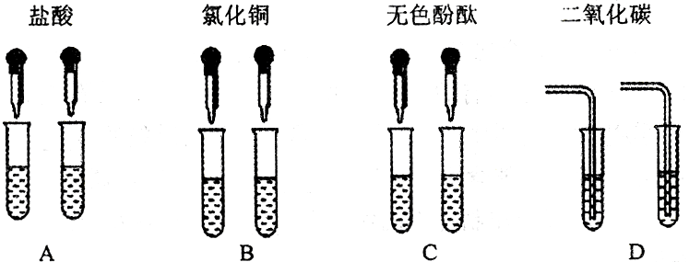

答案：D
81．（2009·漳州）某化学探究小组的同学准备用碳酸钠溶液与石灰水反应来制取氢氧化钠。请你与他们一起踏上实验之旅。
（1）实验过程：①把石灰水加人盛有碳酸钠溶液的烧杯中充分搅拌，发生反应的化学方程式： 。
②再通过 操作，得到无色滤液。
③将无色滤液通过 操作，得到白色固体。
（2）猜想：得到的白色固体是纯氢氧化钠吗？三位同学分别作出以下猜想：
小玲：是纯净的氢氧化钠！
佳佳：可能还含有碳酸钠！
小强：也可能含有 。
（3）验证：我来验证佳佳的猜想。
实验操作 | 实验现象 | 实验结论
取少量白色固体配成溶液，加入足量
答案：(1)①Na₂CO₃+Ca(OH)₂===CaCO₃↓+2NaOH； ②过滤 ③蒸发 (2) Ca(OH)₂（或CaCO₃）
实验操作 | 实验现象 | 实验结论
稀盐酸 | 有（或无）气泡产生 | 含有（或不含有）Na₂CO₃
其他合理答案
82．（2009·烟台）向装有50g稀硫酸的小烧杯中，不断慢慢滴加10％的Ba(OH)₂溶液至过量。小烧杯中有关量的变化情况见下图。其中肯定不正确的是（ ）
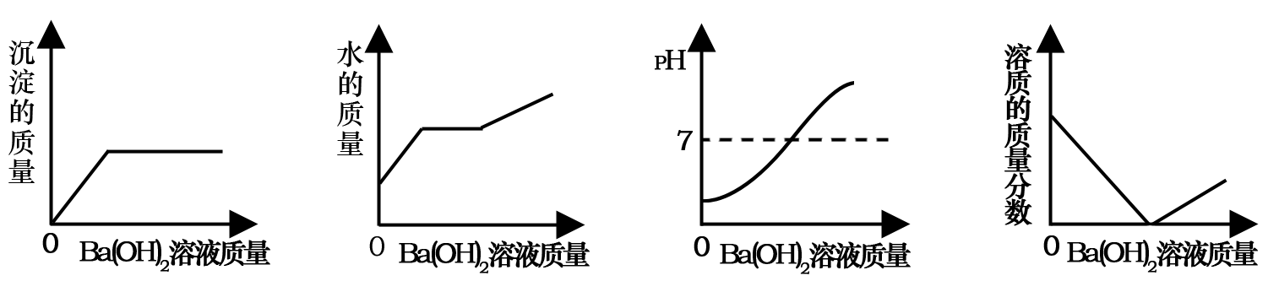
答案：B
83．（2009·烟台）海水是一种重要的自然资源。以下是我市对海水资源的部分利用。
(1)从海水中获取淡水。常用的操作方法是 。
(2)从海水中获得氯化钠。将海水进行 可得到粗盐；为除去粗盐中含有
的SO₄²⁻、Ca²⁺、Mg²⁺等杂质，⁻有如下操作：①溶解；②加过量的Na₂CO₃溶液； ③加过量的BaCl₂溶液；④加适量的盐酸；⑤加过量NaOH溶液；⑥蒸发结晶；⑦过滤。正确的操作顺序是 。(用序号填一种合理组合)。
(3)从海水中得到金属镁。下图是从海水中提取镁的简单流程。
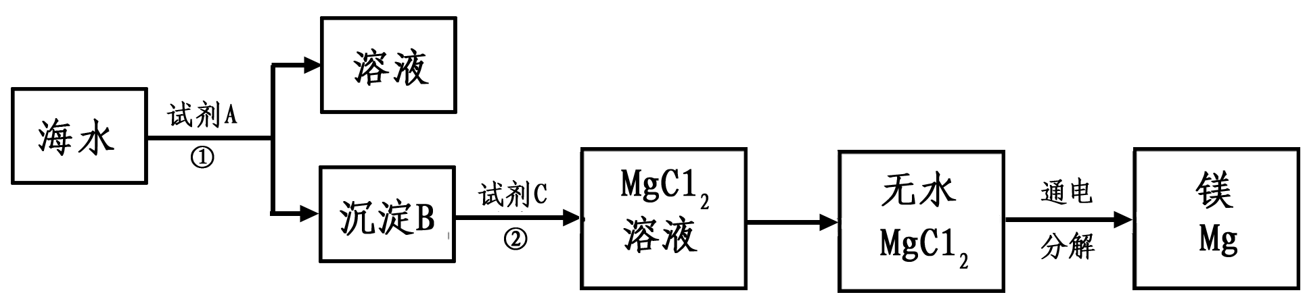
上述过程中，沉淀B与试剂C发生的是中和反应，则沉淀B的化学式为 ，由无水MgCl₂制取Mg的化学方程式为 。海水本身就是含有MgCl₂的溶液，它与通过步骤①、②得到的MgCl₂溶液有何不同：
。
(4)海水“制碱”。下图是海水“制碱”的部分简单流程。
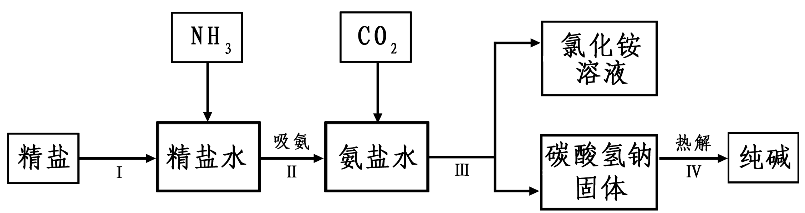

步骤Ⅲ、步骤Ⅳ反应的化学方程式为： 、
。
制氨盐水的过程中要先通入氨气，再通入二氧化碳。如果反过来，二氧化碳的吸收率会降低。这是因为 。
答案：(1)蒸馏法 (2)蒸发结晶 ①③②⑤⑦④⑥(或①⑤③②⑦④⑥或①③⑤②⑦④⑥)
(3) Mg(OH)₂ MgCl₂ 通电 Mg+Cl₂↑ 后者是经过富集和分离后的溶液(或海水中含有氯化钠等多种溶质，氯化镁的浓度很低)
(4) NaCl+NH₃+H₂O+CO₂=NaHCO₃+NH₄Cl 2NaHCO₃△ Na₂CO₃+ H₂O+CO₂↑ 氨气溶于水形成碱性溶液，更易于吸收二氧化碳
84．（2009·烟台）CO₂是初中化学重点研究的气体之一。某化学兴趣小组设计了如下实验来探究CO₂的制取和性质：
(1)该兴趣小组用干燥管、烧杯、铜网等设计装配了一个在实验室中制取二氧化碳气体的装置，如右图所示。在干燥管内的铜网上应盛放 ；若将铜网换成铁网，可能产生的后果是 ，其原因是(用化学方程式表示) 。
(2)该兴趣小组同学将制得的CO₂分别通人澄清石灰水和氢氧化钠溶液中，他们观察到前者变浑浊，后者无明显现象。CO₂和NaOH是否发生了化学反应?
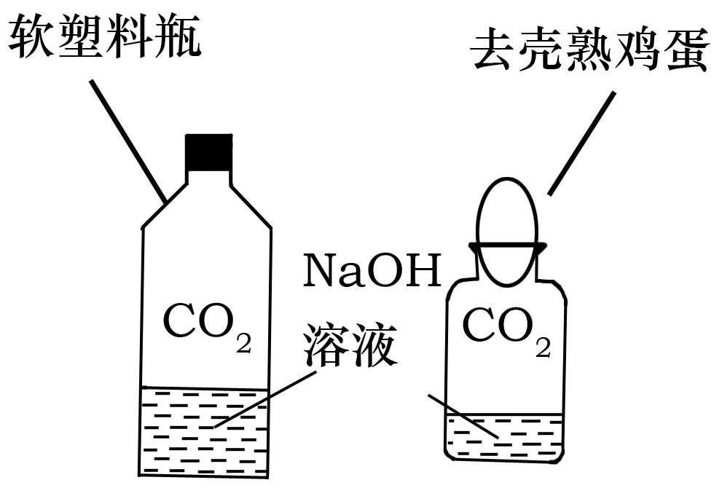
①小明设计了甲、乙两个实验来验证C02与NaOH发生了化学反应，如右图所示。实验现象为：甲——软塑料瓶变瘪，乙——“瓶吞鸡蛋”。
小虎同学认为上述实验是可行的。其共同原理是
。
小雯同学提出质疑，她认为上述实验还不足以说明CO₂和NaOH发生了反应。其理由是 。
小明同学针对小雯的质疑又补充了一个对照实验，这个实验是
。
②小虎向甲实验后变瘪塑料瓶的溶液中加入 ，观察到 现象，从而证明CO₂与NaOH已经发生了反应。
答案：(1)大理石(或石灰石) 铁网被腐蚀，制得的CO₂气体中混有H₂
Fe+2HCl＝FeCl₂+H₂↑
(2)①氢氧化钠溶液能与CO₂发生反应，瓶内气压降低 CO₂能溶于水，也能使瓶内气压降低 将氢氧化钠溶液换成等体积的水，做同样的实验，看现象是否有差别。 ②稀盐酸 有气泡产生(或加氯化钙溶液 有沉淀生成等)
85．（2009·眉山）下列离子能在PH = 12的水溶液中大量共存的是（ ）
A、SO₄²⁻、NO₃⁻、K⁺、H⁺ B、Na⁺、Cl⁻、OH⁻、Al³⁺
C、Cl⁻、NO₃⁻、K⁺、Na⁺ D、Ag⁺、Cl⁻、CO₃²⁻、K⁺
答案：C
86．（2009·眉山）向澄清石灰水中通入过量的CO₂，发生如下反应：Ca(OH)₂ + CO₂ = CaCO₃↓+
H₂O ，CO₂ + CaCO₃ + H₂O = Ca(HCO₃)₂ ，Ca(HCO₃)₂易溶于水。下列图示正确的是（ ）
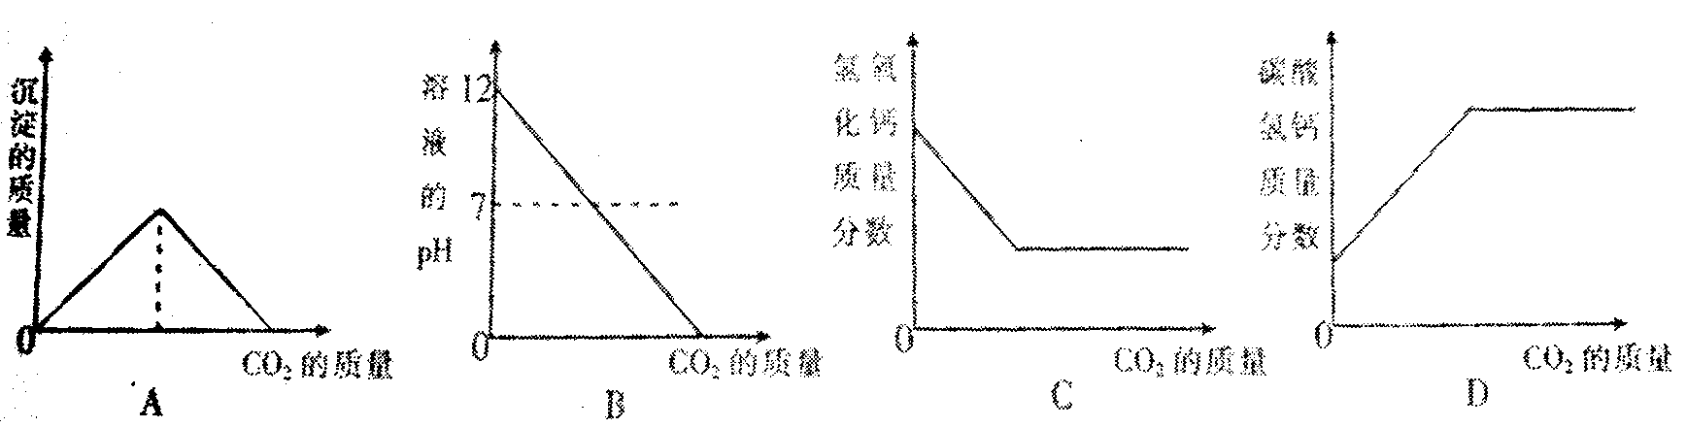
答案：A
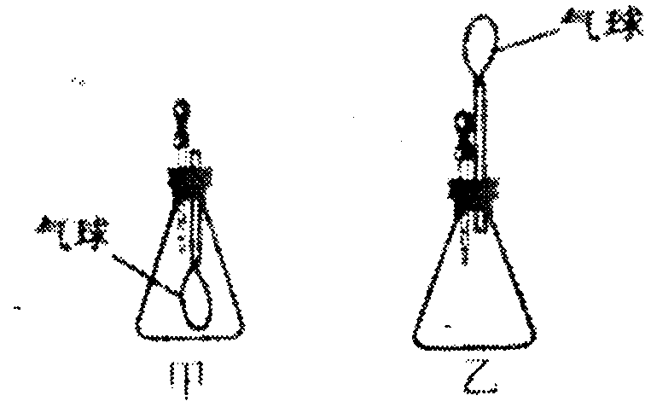
87．（2009·眉山）如图甲、乙两个装置均可通过胶头滴管向锥形瓶中滴加某种液体，达到使气球鼓起起的目的，锥形瓶和胶头滴管放入物质正确的一组是（ ）

序号 | A |  | B |  | C |  | D
装置名称 | 甲 | 乙 | 甲 | 乙 | 甲 | 乙 | 甲 | 乙
锥形瓶内物质 | HCl气体 | NaCl固体 | CaCO₃ | 固体NaOH | NH₃ | Cu | CO₂ | 锌粒
胶头滴管中物质 | NaOH溶液 | H₂O | 稀盐酸 | H₂O | H₂O | 稀盐酸 | NaOH溶液 | 稀硫酸
答案：D
88．（2009·陕西）在一定条件下，与NaOH溶液、BaCl₂溶液、Fe₂O₃、Zn、Na₂CO₃五种物质均能发生反应的是 （ )
A．硝酸铜 B．稀盐酸 C．稀硫酸 D．二氧化碳
答案：C
89．（2009·陕西）整理和归纳是有效的学习方法。下面是某学习小组的同学对Mg、Fe、Cu、Hg、Ag五种金属相关知识的归纳复习，请你参与并回答问题：
⑴从物理性质上看，每种金属都有自己的特性。你认为与其它金属的不同之处是 。
⑵从化学性质上看，与盐酸反应最剧烈的是 ，这五种金属中，有一种金属的盐溶液能与其他四种金属发生反应，该金属是 。
⑶性质决定用途，用途反映性质是重要的化学学科思想。用镁粉制作的烟花在夜空中发出耀眼的白光，这是利用了镁的 性。
答案：⑴常温下Hg是液体而其余均为固体
⑵Mg或镁 Ag或银 Cu＋2AgNO₃=Cu(NO₃)₂＋2Ag(其他合理答案均可，)未配平扣1分，化学式错误扣2分)
⑶可燃
90．（2009·东营）海洋是地球上最大的储水库，浩瀚的海洋蕴藏着丰富的化学资源。
（1）目前世界上60%的镁是从海水中提取的。其主要步骤如下：
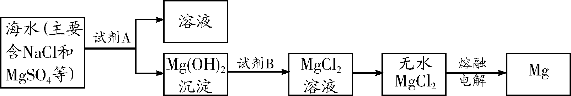

①提取Mg的过程中，试剂A可以选用_________，试剂B选用_________，由无水MgCl₂制取Mg的反应类型为 。
②分离出Mg(OH)₂后的NaCl溶液中还含有CaCl₂、Na₂SO₄等杂质，为了获得NaCl溶液，在分离后的溶液中依次加入过量的BaCl₂溶液、Na₂CO₃溶液，过滤，再向滤液中加入适量盐酸。实验中加入过量BaCl₂溶液是为了除去 ；加入过量Na₂CO₃溶液的目的是 。
（2）从海水中制得的氯化钠除食用外，还常用作工业原料生产相应的化工产品，如工业上利用氯化钠和水在通电条件下生成烧碱、氢气和氯气，试写出上述化学方程式：
。
答案：(1)氢氧化钠溶液(或氢氧化钙溶液) 稀盐酸 分解 Na₂SO₄ CaCl₂和BaCl₂
(2)2NaCl+2H₂O ^{通电} 2NaOH + H₂↑+Cl₂↑
91．（2009·六盘水）下列物质中，能使无色酚酞试液变红的是（ ）
A．稀盐酸 B．澄清石灰水 C．稀硫酸 D．食盐水
答案：B
92．（2009·晋江）现有铜与另一种金属R（可能是银、镁、铁中的一种）的混合粉末。欲确定R的成分，请你一起完成：
（1）请将银、镁、铁三种金属的元素符号填写在下列金属活动性顺序表中的相应位置。
……
……
金属性由强到弱
……
……
……
H

（2）取少量的金属粉末于试管中，逐滴加入稀硫酸，有气泡产生，则R不可能是 。
（3）待不再产生气泡时，再进行 （填写一种实验操作方法），得到溶液和铜。然后往溶液中加入洁净的锌片，锌片表面有金属析出，则R是 。
（4）写出金属R与稀硫酸反应的化学方程式 。该反应的基本类型属于 （选填“化合”、“分解”、“置换”或“复分解”）反应。
答案：（1）（每小格各1分，共3分）
……
……
金属性由强到弱
……
……
……
Mg
Fe
Ag

（2）银（或Ag） （1分）
（3）过滤；铁（或Fe） （各1分，共2分）
（4）Fe + H₂SO₄ ＝ FeSO₄ + H₂↑；置换 （各2分，共4分）
93．（2009·晋江）呼吸面具和潜水艇中可用过氧化钠（Na₂O₂）作为供氧剂。为了探究其反应原理，兴趣小组同学在老师的指导下，进行了如下探究，请你一起参与。
[查阅资料]过氧化钠在常温下与水、二氧化碳反应分别生成氢氧化钠、碳酸钠和氧气。
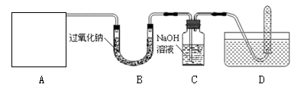
[设计实验]浩明同学想通过下图所示装置探究过氧化钠与二氧化碳的反应，并验证反应产物。

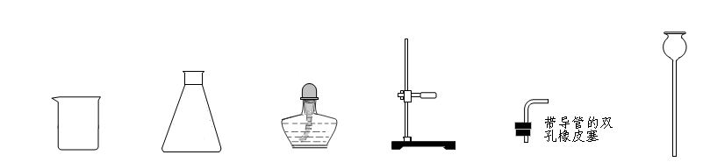
（1）下列是实验室常用的仪器:

①A是二氧化碳气体的发生装置，装配该装置时，应选用的仪器除带导管的双孔橡皮塞外，还需要的仪器有（填名称） 、 。实验室制取二氧化碳的化学方程式 。该装置在实验室还可以用来制取氧气，写出用该装置制取氧气的化学方程式 。
②实验室选择制取气体的发生装置，主要依据是 、 。
（2）用D所示的方法收集氧气，其依据是 ；收集氧气时，还可以选用 法收集。检验D装置试管内收集到中的气体是否氧气的方法、现象及结论是：待D中气体集满后，把试管移出水面，然后
。
（3）C中氢氧化钠的作用是吸收没有参与反应的CO₂，如果没有连接这个装置，可能导致的后果是 。
（4）检验B中反应后剩余固体的成分。
实验步骤 | 实验现象 | 实验结论及方程式
①取少量A中反应后的固体于试管中；  ② ；  ③  。 | ②  ③ | 反应后生成的固体是碳酸钠。写出步骤③的化学方程式
[反思与评价]（1）通过上述实验，明明同学认为Na₂O₂与CO₂反应除了生成Na₂CO₃和O₂，还有可能生成NaHCO₃。你认为他的结论 （选填“正确”或“不正确”），理由是 。写出Na₂O₂与二氧化碳反应的化学方程式 。
（2）请说说呼吸面具或潜水艇用过氧化钠作为供氧剂的最大的是优点 。
答案：（1）①锥形瓶、长颈漏斗；
MnO₂
CaCO₃ + 2HCl ＝ CaCl₂ + H₂O + CO₂↑；2H₂O₂ 2H₂O + O₂↑ （各2分，共8分）
②反应物的状态、反应是否需要加热（或反应条件） （各1分，共2分）
（2）氧气不易溶于水 （2分）
向上排空气 （1分）
用燃着的木条伸入试管中，木条复燃，该气体是氧气 （3分）
（3）影响氧气的检验（其他合理答案亦可） （2分）
（4） （步骤、现象各1分，方程式2分，共6分）
实验步骤 | 实验现象 | 实验结论
②滴加稀盐酸  ③将生成的气体通入澄清石灰水中 | ②有气泡产生  ③澄清石灰水变浑浊 | Ca(OH)₂ + CO₂ ＝ CaCO₃↓ + H₂O
[反思与评价]（1）不正确 （1分）
反应物中没有氢元素，根据质量守恒定律，不可能生成NaHCO₃ （2分）
2Na₂O₂+2CO₂ ＝ 2Na₂CO₃ + O₂ （2分）
（2）吸收呼吸产生的二氧化碳，同时生成氧气 （2分）
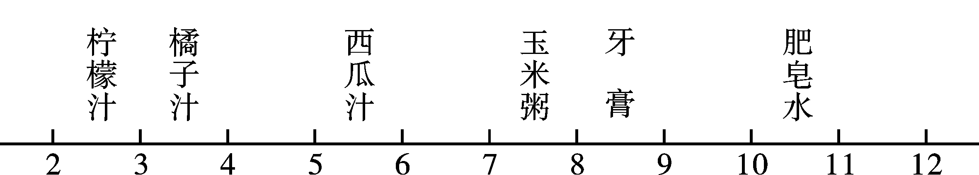
94．（2009·娄底）生活中一些常见物质的pH如下图，参照图示判断，下列说法中正确的是（ ）
A.橘子汁呈碱性 B.胃酸过多的人不宜喝玉米粥
C.牙膏呈酸性 D.柠檬汁比西瓜汁的酸性强
答案：D
95．（2009·娄底）将X、Y、Z三块大小相同的金属片分别投入到10%的稀盐酸中，X表面无明显现象，Y表面缓慢地产生气泡，Z表面迅速产生大量气泡。则X、Y、Z的金属活动性顺序为（ ）
A.X＞Z＞Y B.Z＞Y＞X C.X＞Y＞Z D.Z＞X＞Y 
答案：B
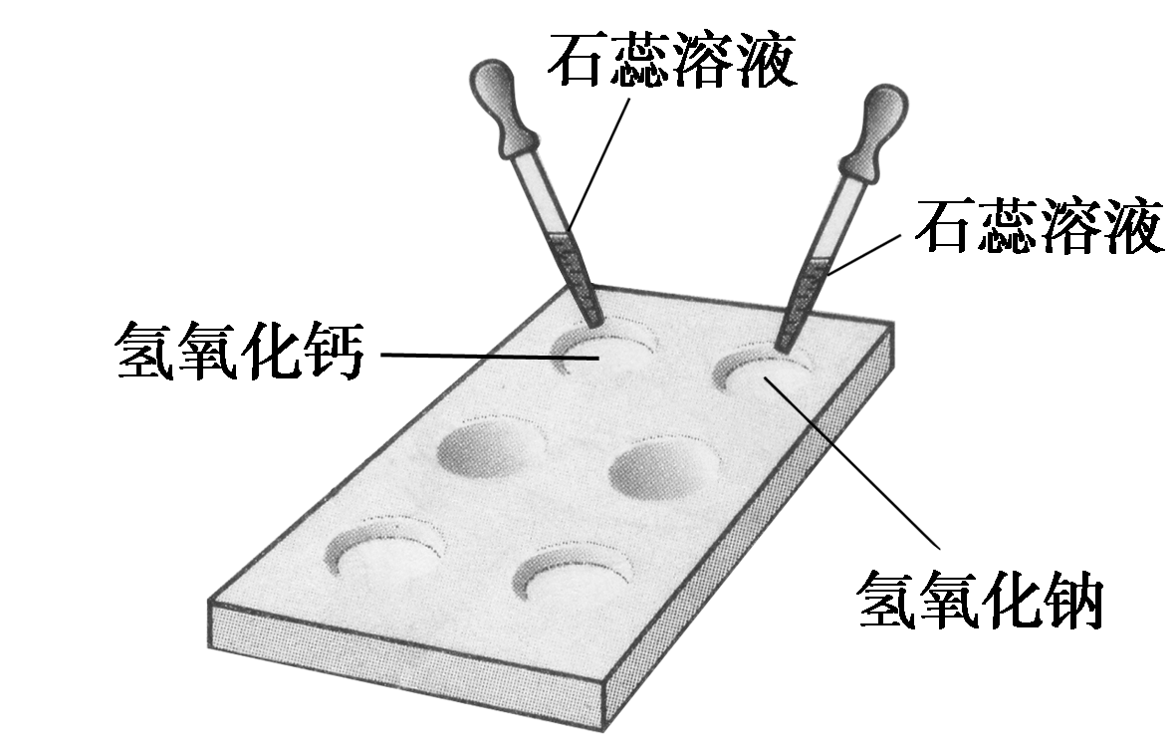
96．（2009·娄底）小黎同学为了进一步加深对“碱的化学性质”的理解，特邀你协助完成下列活动与探究：
（1） 如右图所示，在白色点滴板上进行实验，请将实验现象填入下表：
 | 氢氧化钠溶液 | 氢氧化钙溶液
加紫色石蕊溶液
（2）回忆检验二氧化碳气体的反应，写出该反应的化学方程式 。
（3）三氧化硫（SO₃）与氢氧化钠反应与上面的反应类似，写出这一反应的化学方程式
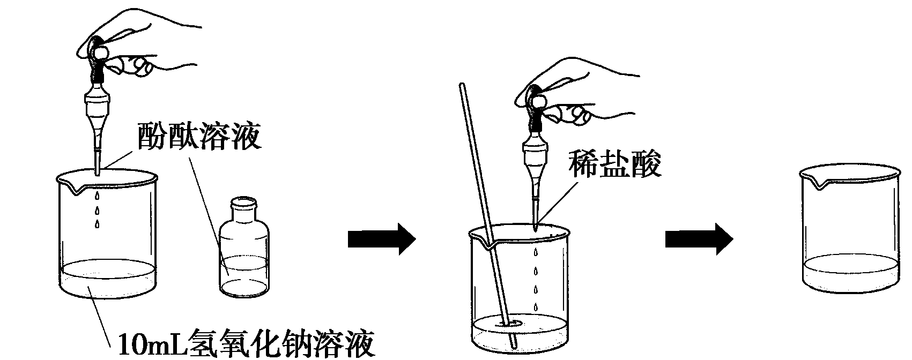
。（4）如右图所示，在烧杯中加入10mL氢氧化钠溶液，滴入几滴酚酞试液，溶液显 色，再用滴管慢慢滴入稀盐酸，并不断搅拌溶液，至溶液颜色恰好变成无色为止。这一实验说明：酸与碱作用生成了盐和水，这一反应叫做 反应。
（5）根据上面的实验和讨论，试归纳出氢氧化钠、氢氧化钙有哪些相似的化学性质。（任写两点）
①
②
答案： 溶液变蓝 溶液变蓝 CO₂+Ca(OH)₂ =CaCO₃↓+H₂O
SO₃+2NaOH =Na₂SO₄+H₂O 红 中和 都能使指示剂变色
都能和某些非金属氧化物反应（或都能跟酸反应，其他合理答案均记分）
97．（2009·宜昌）将一些锌粉加入硝酸银、硝酸铜的混合溶液中，完全反应后过滤。下列说法正确的是
A．滤液中一定不含硝酸银，滤纸上一定不含锌，一定不含铜
B．滤液中一定含有硝酸锌，滤纸上一定含有银，可能含有铜
C．滤液中可能含硝酸锌，滤纸上可能含有铜，也可能含有锌
D．滤液中一定含有硝酸银，滤纸上一定含有铜，一定含有锌
答案：B
98．（2009·宜昌）在实验操作考试中，同学们用到HCl、Na2CO3、NaOH、Ba(NO3)2等溶液。实验结束时，老师指出，废液一定要进行无害化处理，尽量实现绿色排放。如何处理废液缸里的废液？同学们进行了讨论和试验：
①小明认为如果废液呈酸性或碱性，会腐蚀管道、污染水源。他取废液缸里的废液于试管中，观察到废液呈白色浑浊状态，用pH试纸测得废液的pH＝9，此时废液显 性。
于是，小明向试管中加入稀盐酸，边加边测试，直到pH＝7，同时观察到沉淀逐渐溶解。小明觉得废液经过如上处理后可以放心倒掉。这个实验过程中可能发生了 个复分解反应，其相关的化学方程式是（任写一个） 。
②小亮认为，小明的方案不完善，因为小明对废液中含有的Ba2+没有处理，而Ba2+是重金属离子，会造成更严重的污染。小亮采用了另外一种方案：他另取废液缸里的废液于试管中，向试管中加入 ，直至废液pH＝7，且沉淀不再增加。他觉得废液这样处理后才可以倒掉。
③老师肯定了小亮的方案，因为他考虑得更全面。小亮方案的优点在于 。
答案： 碱 3 2HCl+Na₂CO₃===2NaCl+H₂O+CO₂↑ HCl+NaOH===2NaCl+H₂O
2HCl+BaCO₃===BaCl₂+H₂O+CO₂↑（说明：任写其中一个即可） H₂SO₄(硫酸)
既使溶液显示中性，又消除了Ba^{2＋}（两方面均应答全）
99．（2009·黄冈）下列各组物质能在同一溶液中大量共存的是
A．NaCl HCl MgSO₄ Cu(NO₃)₂ B．AgNO₃ NaCl Mg(NO₃)₂ NaOH
C．Ca(OH)₂ NaNO₃ Na₂CO₃ NH₄Cl D．HCl K₂SO₄ NaOH NaNO₃
答案：A
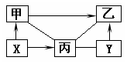
100．（2009·黄冈）由C、H、O、Fe四种元素组成的初中常见物质间有如图所示的关系，其中甲、乙、丙是单质，X、Y是化合物。图中“—”表示相连的物质两两之间可以发生反应，“→”表示由某一物质可制得另一物质。以下判断错误的是
A．甲、乙是非金属单质
B．物质X一定是H₂O
C．物质Y一定是氧化物
D．甲与丙反应能生成X
答案：A
101．（2009·黄冈）探究中和反应是否发生的方法有多种。小华同学进行了以下四个实验，并用图像分别描述了实验过程中的现象。其中，依据图示现象不能判断中和反应一定发生的是
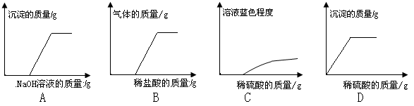
A．在稀盐酸中加入氯化铜，然后向其中逐滴加入NaOH溶液
B．在NaOH溶液中加入CaCO₃，然后向其中逐滴加入稀盐酸
C．在NaOH溶液中加入CuO，然后向其中逐滴加入稀硫酸
D．在NaOH溶液中加入Ba(NO₃)₂，然后向其中逐滴加入稀硫酸
答案：D
102．（2009·黄冈）端午阳节后，小丽带着快乐的心情返回学校。当她来到实验室时，意外地发现实验桌上有瓶敞口放置已久的NaOH溶液，由此，激发了她的探究欲望。
【提出问题】这瓶NaOH溶液一定变质了，其变质程度如何呢？
【提出猜想】小丽的猜想：NaOH溶液部分变质
你的新猜想： 。
【实验探究】小丽设计如下实验来验证自己的猜想，请根据表中内容填写小丽实验时的现象
实验步骤 | 现象 | 结论
取少量NaOH溶液样品于试管中，先滴加足量的CaCl₂溶液，然后再滴加酚酞试液。 |  | NaOH溶液部分变质
假设你的猜想正确，并按小丽的实验方案进行实验，则你观察到的实验现象是：
_____________________________。
【实验反思】
⑴下列物质①BaCl₂溶液、②Ca(NO₃)₂溶液、③Ca(OH) ₂溶液、④Ba(OH)₂溶液，不能替代小丽实验中CaCl₂溶液的是________(填序号)。
⑵小丽第二次滴加的试剂除用指示剂外，还可以用________________替代。
【拓展应用】保存NaOH溶液的方法是 。
答案：【提出猜想】NaOH溶液全部变质
【实验探究】产生白色沉淀，酚酞试液变红(1分)；产生白色沉淀，酚酞试液不变色(1分)
【实验反思】(1)③④ (2)硫酸铜溶液 (或NH₄Cl溶液,其它符合题意的答案酌情给分)
【拓展应用】密封保存（1分）
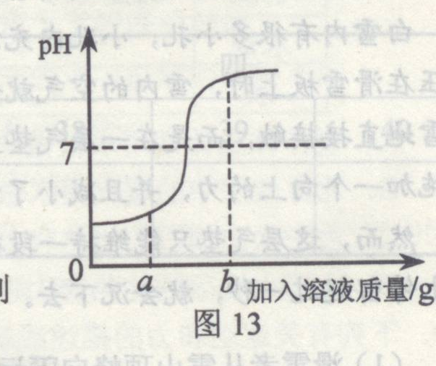
103．（2009·河北）在用稀盐酸和氢氧化钠溶液进行中和反应实验时，反应过程中溶液的酸碱度变化如图13所示。
（1）该反应的化学方程式为：
。
（2）该实验操作是将 滴加到另
一种溶液中。
（3）当加入溶液的质量为ag时，所得溶液中的溶
质为（写化学式） 。
（4）当加入溶液的质量为bg时，向所得溶液中滴加酚酞溶液，溶液呈 色。
答案：（1）NaOH+HCl=NaCl+H₂O
(2)氢氧化钠溶液 （3）HCl、NaCl （4）红
104．（2009·河北）某校同学以“比较锰、铁、铜3种金属的活动性”为课题进行探究。
提供的药品：铁片、铜片、锰片、稀盐酸、硫酸亚铁溶液、硫酸铜溶液、硫酸锰溶液。
【做出猜想】他们考虑到铁的活动性比铜强，对3种金属的活动性顺序作出如下猜想。
猜想一：锰>铁>铜；
猜想二：铁>铜>锰；
猜想三： 。
【设计实验】为了验证猜想成立，同学们分成三组，分别针对一种猜想设计实验方案。
（1）第一组验证猜想一。实验方案是将锰片、铁片分别放入稀盐酸中，观察现象。
（2）第二组验证猜想二。实验方案是将锰片放入 中，观察现象。
（3）第三组验证猜想三。实验方案是（只用两个实验）：
。
【实验及结论】各组通过实验和交流，确认猜想一是正确的。第一组同学的实验现象
是： 。
【拓展研究】随后同学们对探究金属活动性的方案涉及作了进一步研究。
为了验证甲、乙、丙、丁4种金属的活动性依次减弱，某同学设计了如下方案：①把甲放入乙的盐溶液中；②把乙放入丙的盐溶液中；③把乙放入丁的盐溶液中；④把丁放入丙的盐溶液中。你认为哪个实验没有必要做？请说明理由。
。
答案：【作出猜想】铁>锰>铜
【设计实验】
（2）硫酸铜溶液
（3）将两片锰分别放入硫酸亚铁溶液和硫酸铜溶液中，观察现象
（或将铁片和铜片分别放入硫酸锰溶液中、锰片放入硫酸铜溶液中，观察现象）
（或将铁片放入硫酸亚铁溶液中、锰片放入硫酸铜溶液中，观察现象）
（或将锰片放入硫酸亚铁溶液中、铜片放入硫酸锰溶液中，观察现象）
【实现及结论】都有气泡产生，锰片的反应比铁片的反应剧烈
【拓展探究】实验③ 实验①②④已可验证4中金属的活动性顺序，没必要进行实验③
105．（2009·广州）有甲、乙、丙、丁四种金属。只有甲在自然界主要以游离态存在。丁盐的水溶液不能用乙制的容器盛放，但可以用丙制的容器盛放。这四种金属的活动性由强到弱的顺序是（ ）
A．甲＞乙＞丁＞丙 B．丙＞丁＞乙＞甲
C．丙＞乙＞丁＞甲 D．乙＞丁＞丙＞甲
答案：D
106．（2009·广州）将下列两组中的两种反应物混合，回答下列问题：
(1)根据实验事实完成下表（没有发生反应的，化学方程式一栏“/”）
编号 | 反应物1 | 反应物2 | 现象 | 化学方程式
1 | 稀盐酸 | 氢氧化钾溶液 | 没有明显现象
2 | 稀硫酸 | 氢氧化钡溶液 | 有白色沉淀生成
3 | 稀硝酸 | 澄清石灰水
(2)分析上述实验，反应能够发生的共同原因是：反应物1中都含有（填化学用语，下同）___________，反应物2中都含有___________。
答案：(1)根据实验事实完成下表（没有发生反应的，化学方程式一栏“/”）
编号 | 反应物1 | 反应物2 | 现象 | 化学方程式
1 | 稀盐酸 | 氢氧化钾溶液 | 没有明显现象 | HCl+KOH==KCl+H₂O
2 | 稀硫酸 | 氢氧化钡溶液 | 有白色沉淀生成 | Ba(OH)₂+H₂SO₄==BaSO4↓+2H₂O
3 | 稀硝酸 | 澄清石灰水 | 没有明显现象 | 2HNO₃+Ca(OH)₂==Ca(NO₃)₂+2H₂O
(2)氢离子，氢氧根离子。
107．（2009·广州）A、B、C、D、E五瓶无色透明溶液，分别是HCl溶液、Na₂CO₃溶液、MgCl₂溶液、NaNO₃溶液、NaOH溶液中的一种。分别进行下列实验：
Ⅰ．将A分别滴入B、C、D、E中，均没有明显现象。
Ⅱ．将B分别滴入A、C、D、E中，C、E中均产生白色沉淀，其余没有明显现象。
Ⅲ．将C分别滴入A、B、D、E中，B中产生白色沉淀，D中有气泡冒出，其余没有明显现象。
(1)A是____________，B是____________，C是____________；
(2)B加入E中的化学方程式是____________ ；
(3)C加入D中的化学方程式是____________ 。
答案：(1)A是NaNO₃溶液，B是MgCl₂溶液，C是Na₂CO₃溶液；
(2) MgCl₂+NaOH==2NaCl+Mg(OH)₂↓；
(3)Na₂CO₃+2HCl==2NaCl+ H₂O+ CO₂↑。
108．（2009·汕头）某环保监测站取刚降下的雨水，每隔一段时间测定其pH，数据如下
下列有关说法不正确的是
测定时间∕分钟 | 0 | 1 | 2 | 4 | 5
pH | 4.8 | 4.6 | 4.5 | 4.5 | 4.5
A．雨水酸性逐渐减弱 B．雨水的酸性一段时间后趋于稳定
C．酸雨会腐蚀机械设备和建筑物 D．硫和氮的氧化物是形成酸雨的主要因素
答案：A
109．（2009·汕头）将金属锰(Mn)投入稀盐酸中，有气泡产生。将镁条插入硫酸锰溶液中，如果有锰析出，则Mn、Mg、Cu的金属活泼性由强到弱的顺序是
A．Mn、Mg、Cu B．Mg、Mn、Cu C．Cu、Mg、Mn D．Cu、Mn、Mg
答案：B
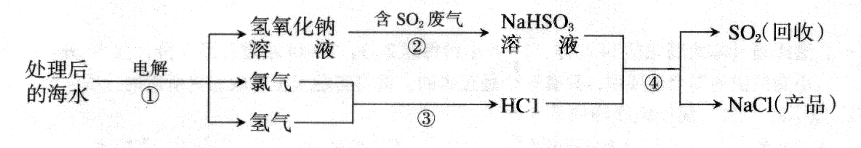
110．（2009·汕头）近年来有人提出了利用海水(含氯化钠)处理含二氧化硫的废气，该方法的流程如下：
(1) 上图中从海水最终得到“NaCl(产品)”的过程属于 (填“物理变化”
或“化学变化”)。
(2) 图中反应①、③、④属于化合反应的是 (填序号)。
(3) ①中的反应物是氯化钠和 ，该反应的化学方程式为 。
(4)反应④的化学方程式为 。
答案：(1)(1分)化学变化 (2) (1分) ③
通电
(3)(4分)水(或H₂O)(1分) 2NaCl+2H₂O 2NaOH+Cl₂↑+H₂↑(3分)
(4)(3分)NaHSO₃+HCl====NaCl+ SO₂↑+ H₂O
111．（2009·茂名）废干电池内的黑色固体含有MnO₂、ZnCl₂、NH₄Cl、C（少量）等物质。化学小组欲通过以下流程，分离并回收部分物质。回答相关问题；
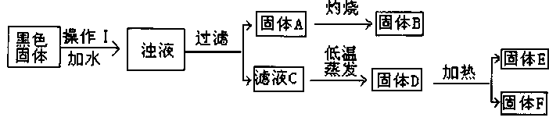
(1)玻璃棒在操作I中的作用：____________________。
(2)过滤后，滤液C仍然浑浊，则造成浑浊的原因可能是____________（填编号）。
A．滤纸破损 B．过滤过程中滤液的液面超过了滤纸的边缘
C．烧杯不干净 D．滤波C中的物质相互反应
(3)固体B常用作催化剂，则B是 ______ （填化学式），写出在空气中灼烧A时发生反应的化学方程式：____________________________________。
(4)仅用硝酸银溶液 （填“能”或“不能”）区分E和F。某同学认为固体E是NH₄Cl，则检验方法是： ___________________________________________ 。
(5) NH₄Cl属于化学肥料中的 肥。
答案：(1)搅拌（1分） (2)ABC（3分）（答对1个给1分，答错1个扣1分）
(3) MnO₂ （1分）； C+O₂ ^{灼烧} CO₂ （2分）
(4)不能（1分）； 取少量E加入适量熟石灰（或其他强碱），并加热，若闻到刺激性气味的气体，则E为NH₄Cl 。（2分）
(5)氮（1分）
112．（2009·佛山）下列物质属于碱的是
A．CO₂ B．HCl C．NH₃·H₂O D．K₂SO₄
答案：C
113．（2009·佛山）常见金属的活动性顺序如下：
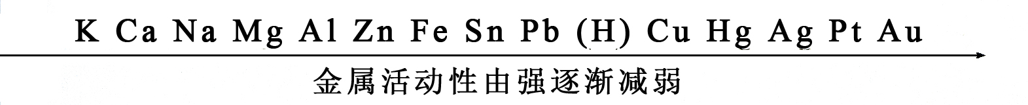
根据金属活动性顺序进行分析，下列描述或判断错误的是
A．常温下，金属镁在空气中要比铁容易氧化
B．在氧气中灼烧时，铁丝要比铜丝反应剧烈
C．在同一盐酸中反应时，锌片比铁片反应剧烈
D．铜活动性不强，故铜不能与硝酸银溶液反应得到金属银
答案：D
114．（2009·佛山）在氢氧化钠溶液中加入盐酸，至恰好完全反应，反应的微观示意图见右下图。下列有关认识错误的是
A．反应结束时溶液的pH=7
B．反应前后元素的种类没有变化
C．酸与碱的反应属于复分解反应
D．该微观图还可说明所有物质都是由分子构成的
答案：D
115．（2009·佛山）下列物质能共存于同一溶液中，且无色透明的是
A．NaOH、NaNO₃、K₂SO₄ B．CuSO₄、MgSO₄、KCl
C．Ba(OH)₂、H₂SO₄、NaCl D．NaCl、AgNO₃、HNO₃
答案：A
116．（2009·佛山）金属R与硫酸铜溶液反应的化学方程式是R+CuSO₄＝Cu+RSO₄，下列说法正确的是
A．该反应属于复分解反应 B．金属R的活泼性比Cu要强
C．该金属可以是金属铝 D．该金属一定是铁
答案：B
117．（2009·佛山）在一定质量的甲溶液中逐渐加入乙至过量，反应过程中溶液的总质量与加入乙的质量的关系，能用右下图曲线表示的是
序号 | 甲 | 乙
① | HCl溶液 | NaOH溶液
② | HCl溶液 | 大理石
③ | BaCl₂溶液 | Na₂CO₃溶液
④ | CuSO₄溶液 | 铁粉
⑤ | H₂SO₄溶液 | 锌粒
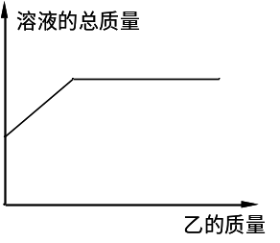

A．①② B．③④ C．①⑤ D．②⑤
答案：D
118．（2009·佛山）通过海水晾晒可得粗盐，粗盐除NaCl外，还含有MgCl₂、CaCl₂、Na₂SO₄以及泥沙等杂质。以下是制备精盐的实验方案，各步操作流程如下：
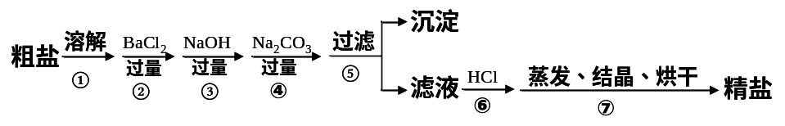
（1）在第①步粗盐溶解操作中要用玻璃棒搅拌，作用是 。
（2）第②步操作的目的是除去粗盐中的 （填化学式，下同），第⑥步操作的目的是除去滤液中 。
（3）第⑤步“过滤”操作中得到沉淀的成分有：泥沙、BaSO₄、Mg(OH)₂、
（填化学式）。
（4）在第③步操作中，选择的除杂的试剂不能用KOH代替NaOH，理由是
。
答案：（1）加快粗盐溶解 （2）Na₂SO₄ NaOH、Na₂CO₃ （3）CaCO₃、BaCO₃
（4）会引进新的杂质KCl
119．（2009·安徽）实验测得下列四种溶液的pH如下图所示：
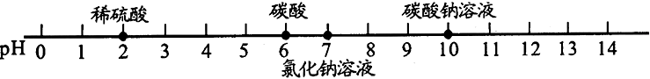
其中溶液呈碱性的是【 】
A．稀硫酸 B．碳酸 C．碳酸钠溶液 D．氯化钠溶液
答案：C
120．（2009·黔东南州）某学生为了验证铁、锌、铜三种金属的活动性顺序，设计了四种方案：①将Zn、Cu分别加入到FeSO₄溶液中；②将Zn、Cu分别加入到ZnSO₄溶液中；③将Zn分别加入到FeSO₄、CuSO₄溶液中；④将Fe 分别加入到ZnSO₄、CuSO₄溶液中。其中可行的是（ ） 学科网
A．①④ B．①② C．②③ D．③④
答案：A
121．（2009·黔东南州）小明在凉拌紫甘蓝时，加入一些食醋，发现紫甘蓝变红了。他想这是不是巧合呢？于是又取紫甘蓝的汁液重复加食醋，现象相同，他又在紫甘蓝汁液中加入一些纯碱，结果发现紫甘蓝汁液变绿，请你和小明一起解决下列问题：学科网
（1）食醋的pH 7（填“<”“=”或“>”）， 纯碱属于 （填“酸”、“碱”或“盐”）类化合物。学科网
（2）结合小明的实验，请你联想紫甘蓝汁液的用途 。
答案：(1)＜ 盐 （2）作为酸碱指示剂
(2)代替酸碱指示剂（或检验其它物质的酸碱性）（其它合理答案也可得分）
122．（2009·北京）硫酸与氢氧化钠发生反应：H₂SO₄ + 2NaOH ==== Na₂SO₄ + 2H₂O，此反应属于
A．化合反应 B．分解反应 C．置换反应 D．复分解反应
答案：D
123．（2009·北京）小刚和小丽两位同学用下图所示装置进行实验，验证二氧化碳与氢氧化钠、氢氧化钙都能发生反应。
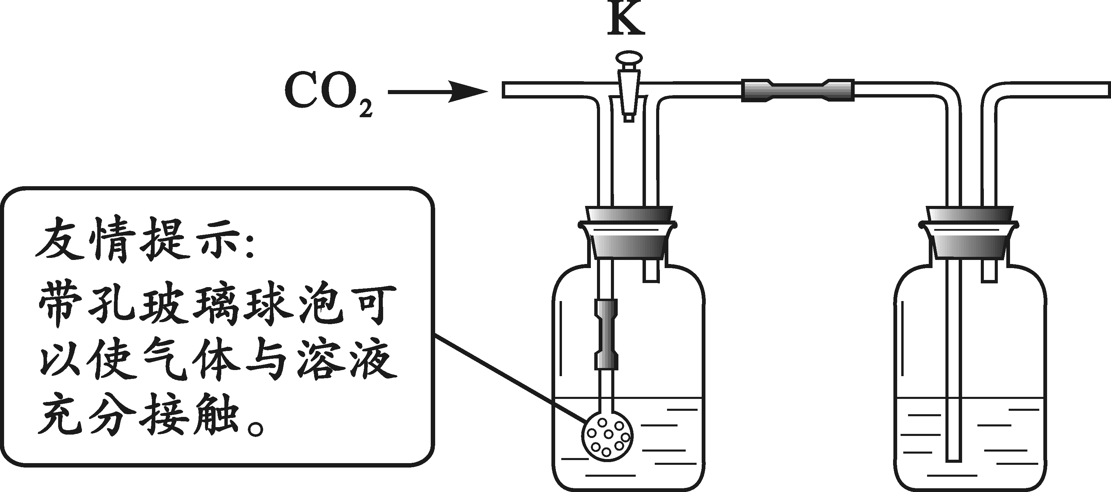

（1）小刚关闭K，通入二氧化碳 ，A、B中均无明显变化。B 中盛放___________溶液。
（2）小刚打开K，继续通入二氧化碳。B中反应的化学方程式为_____________________。此步实验目的是___________________________。
小丽认为：通常状况下，1体积的水约能溶解1体积二氧化碳，因此上述实验不足以证明二氧化碳和氢氧化钠发生了反应。
（3）小丽用洗涤干净的上述装置重新实验，分别量取50 mL上述溶液放入A、B中，关闭K，通入约500 mL二氧化碳，A、B中均无明显变化。此实验可以说明二氧化碳和氢氧化钠发生了反应，其理由是_________________________________________。
答案：（1）Ca(OH)₂ （或氢氧化钙）
（2）CO₂ + Ca(OH)₂ ==== CaCO₃↓ + H₂O 验证CO₂ 与Ca(OH)₂能发生反应
（3）关闭K时，B中的溶液无明显变化，通入的CO₂气体体积远大于A中溶液的体积，
说明CO₂和NaOH发生了反应。 （2分）（空答、错答、漏答均为0分；答案正确为2分）
124．（2009·株洲）小贝对柠檬汁、肥皂水、食盐水、草木灰水的pH分别进行了测定，其中pH最小的是
A．柠檬汁 B．肥皂水
C．食盐水 D．草木灰水
答案：A
125．（2009·株洲）小明同学为探究X、Y、Z三种金属的活动性顺序，做了以下实验：①把X和Y分别放入稀盐酸中，Y溶解并产生氢气，X不反应。②把X和Y分别放入Z的盐溶液中，在Y的表面有金属Z析出，而X没有变化。根据以上实验事实判断，X、Y、Z三种金属活动性顺序由强到弱排列正确的是
A．X>Y>Z B．Y>X>Z C．Z>Y>X D．Y>Z>X
答案：D
126．（2009·苏州）蒸馒头、炸油条时常用到一种白色物质，它既能中和发酵过程产生的酸，又能引起发泡作用，这种白色物质是
A．NaOH B．NaHCO₃ C．Ca(OH)₂ D．NaCl
答案：B
127．（2009·苏州）酸与碱之间发生中和反应，其实质是酸溶液中大量自由移动的H⁺和碱溶液中大量自由移动的OH－结合成水分子的过程。请根据以下氢氧化钠溶液与稀盐酸反应的实验，回答问题。
【实验1】用酚酞试液
(1)向一锥形瓶中倾倒20g质量分数为4．00％的氢氧化钠溶液，滴入3滴酚酞试液，振荡，再逐滴滴入质量分数为3．65％的稀盐酸，边滴边振荡，直至溶液刚好变为 ▲色为止，共用去稀盐酸20g，则反应后溶液中溶质质量分数为 ▲ (结果精确到0．1％)。反应后溶液中的溶质可用 ▲ 的方法(填一操作名称)使其析出。用酚酞作指示剂可逐滴控制酸、碱溶液反应的量，视觉效果灵敏，操作简便。
【实验2】用pH试纸
(2)向一支试管内倒入约2mL氢氧化钠溶液，再逐滴滴入盐酸，边滴边振荡。然后用玻璃棒蘸取反应液沾到pH试纸上，与标准比色卡对照。因无法通过肉眼观察到反应进程，需间隔数滴多次检测溶液的pH，所以每使用玻璃棒蘸取溶液前，必须进行 ▲ 的预处理。
【小 结】
(3)除了用酸碱指示剂、pH试纸外，还可用 ▲ (填力法)检测中和反应是否发生。
答案：(1)无(1分)2．9％(2分)蒸发结晶(或蒸发)(1分)
(2)洗净并擦干(全写得1分，不全不给分)
(3)测温度变化(或用pH计测试或测反应前后溶液导电性)(1分)
128．（2009·苏州）在日常生活中，我们发现切过咸菜的刀更容易生锈．而除锈用稀盐酸比稀硫酸快。为了进一步验证上述现象，某校师生做了以下相关分组实验，请你根据自己平时课堂学习的体验一起参与讨论并回答相关问题。
【步骤一】未打磨的铝片浸入氯化铜溶液中，迅速产生大量气泡和疏松的紫红色固体，并放热，片刻后溶液由蓝绿色变成无色。
(1)若要正视紫红色固体中是否含有氧化铜，可用 ▲ 溶液(填一试剂)加以检验。
【步骤二】未打磨的铝片浸入硫酸铜溶液中，一段时间内没有明显现象。
(2)比较步骤一、二，你能得出的结论是： ▲ 。
【步骤三】打磨过的铝片浸入硫酸铜溶液中，其操作、现象和结论见下表。
(3)试将“影响因素”选项前恰当的字母序号填入答题卡指定位置。
实验操作 | 使用现象 | 对比结论
Ⅰ．一片用粗砂纸单向用力打磨3次，将其浸入硫酸铜溶液，片刻后用镊子取出。 | 现象一：粗砂纸打磨的在划痕处有少量气泡，附着少量疏松的紫红色固体。 | 现象一与现象二对比，说明  ① ▲
Ⅰ．一片用粗砂纸单向用力打磨3次，将其浸入硫酸铜溶液，片刻后用镊子取出。 | 现象二：粗砂纸打磨的片刻内现象不明显。 | 现象一与现象二对比，说明  ① ▲
Ⅱ．一片用特细砂纸往复打磨数次，再将其浸入硫酸铜溶液，片刻后取出。 | 现象三：特细砂纸打磨的表面产生较多细小气泡，表面均匀附着紫红色固体。 | 现象三与现象一对比，说明  ② ▲
Ⅱ．一片用特细砂纸往复打磨数次，再将其浸入硫酸铜溶液，片刻后取出。 | 现象四：特细砂纸打磨的表面一段时间内没有明显现象。 | 现象四与现象三对比，说明  ③ ▲
★影响因素：
A．打磨时用力程度及均匀程度不同
B．选用砂纸颗粒粗细程度不同
C．由于摩擦生热又形成了新的氧化膜
(4)比较步骤三各实验操作中用砂纸打磨的作用是： ▲ 。
(5)请仔细观察下图：
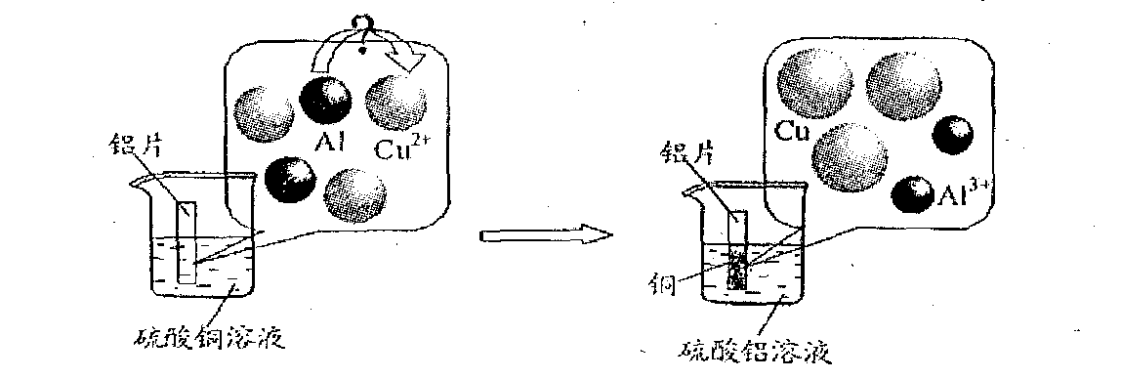
试从微观粒子变化的角度分析该反应的实质是：
▲ 。
答案：(1)稀盐酸或稀硫酸 (1分)
(2)氯离子对金属及其氧化物的结构具有较强的破坏作用(或氯离子促进反应的进行或铜盐溶液中酸根离子种类不同) (1分)
(3)影响因素：①A ②B ③AC (每空1分)
(4)证实氧化膜对反应的影响(是否破坏氧化膜) (1分)
(5)在溶液中，铝比铜活泼，每2个铝原子失去6个电子，变成2个铝离子；每3个铜离子得到6个电子变成3个铜原子 (2分)
129．（2009·无锡）甲、乙、丙三种金属，分别投入稀盐酸中，只有甲能产生气体；将乙投入丙的硝酸盐溶液中，乙的表面有丙析出。则甲、乙、丙三种金属的活动性顺序为
A．甲>乙>丙 B．乙>甲>丙 C．丙>乙>甲 D．甲>丙>乙
答案：A

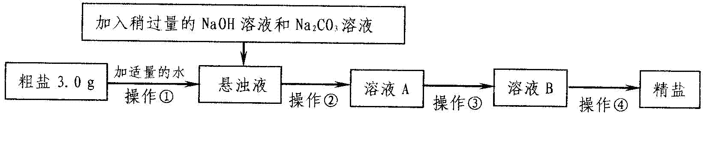
130．（2009·无锡）已知某粗盐样品中含有少量MgCl₂、CaCl₂及不溶性杂质。某研究性学习小组对该粗盐的提纯进行了探究，没汁如下实验流程，请根据图示回答下列问题：( 20℃时，部分物质的溶解性见右表)
 | Na⁺ | Mg²⁺ | Ca²⁺
OH⁻ | 溶 | 难溶 | 微溶
Cl⁻ | 溶 | 溶 | 溶
CO₃²⁻ | 溶 | 微溶 | 难溶
(1)操作①中需要使用的玻璃仪器有：烧杯、 ▲ 。操作②的名称为 ▲ 。若在操作②结束后发现溶液A仍浑浊，应采取的措施是 ▲ 。
(2)操作③是在加热条件下不断滴加稀盐酸至溶液的pH=7。该操作的目的是 ▲ 。
(3)操作④是将溶液B倒入 ▲ （填仪器名称）中，加热并不断搅拌，直到 ▲ 时（填现象），停止加热。
答案：(1)玻璃棒 过滤 重新过滤 (2)除去过量的NaOH和Na₂CO₃ (3)蒸发皿蒸发皿中出现较多固体
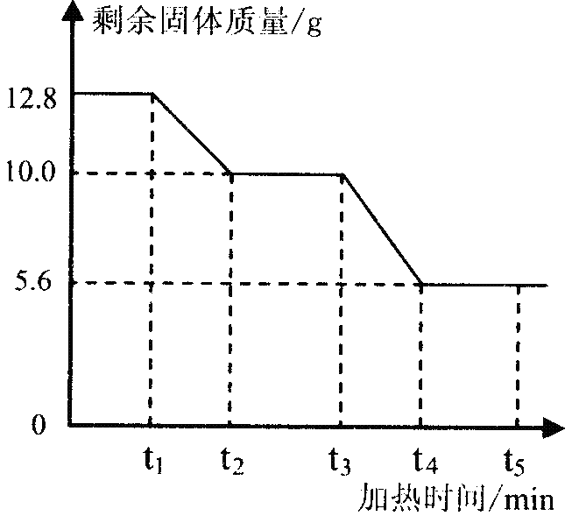
131．（2009·无锡）草酸钙(化学式为CaC₂O₄，相对分子质量为128)是一种难溶于水的白色固体，受热能分解。小红同学为了探究其在加热条件下发生的变化，进行如下实验：取12.8g草酸钙固体在不断加热的条件下测得剩余固体的质量随时间变化如右图所示。请回答下列问题：
(1)t₁～t₂时问段内固体质量减少的原因是产生了一种极易与血红蛋白结合的有毒气体，该气体的化学式为 ▲ ；同时生成一种白色同体，它与大理石的主要成分相同，则该段时问内反应的化学方程式为 ▲ 。
(2)t₂～t₃时间段内固体质量不变的原因是 ▲ 。
(3)t₃～t₄时间段内反应的化学方程式为 ▲ 。
(4)小强和小明两位同学另取12. 8g草酸钙固体加热一段时间后，对剩余固体的成分进行探究。
【查阅资料】CaC₂O₄能与稀盐酸反应，其反应的化学方程式为：
CaC₂O₄+2HCl=CaCl₂+H₂C₂O₄；草酸(H₂C₂O₄)是一种可溶于水的酸。
【设计方案并实验】
同学 | 实验操作 | 实验现象 | 结论
小强 | 取少量固体放入烧杯中，加适量水并搅拌。静置后，取上层清液于试管中，滴加紫色石蕊溶液 | 溶液变蓝色 | 剩余固体中一定含有 ▲ 。  一定不含有 ▲ 。  可能含有 ▲ 。
小明 | 另取少量固体放入试管中，加足量稀盐酸 | 有气体产生 | 剩余固体中一定含有 ▲ 。  产生气体的化学方程式为 ▲ 。
【交流与讨论】三位同学经过交流后认为，该剩余固体与图中 ▲ 时间段的物质成分相同。
答案：(1) CO CaC₂O₄ △ CaCO₃ +CO↑
(2)草酸钙已完全分解，但尚未达到碳酸钙的分解温度
(3)CaCO₃ ^{高温} CaO+CO₂↑
(4)[设计方案并实验】
同学 | 实验操作 | 实验现象 | 结论
小强 |  |  | 剩余固体中一定含有 CaO(或氧化钙)  一定不含 CaC₂ O₄（或草酸钙）  可能含有 CaCO₃（或碳酸钙）
小明 |  |  | 剩余固体中一定含有CaCO₃（或碳酸钙）  产生气体的化学方程式为  CaCO₃+2HCl=CaCl₂ +CO₂↑+H₂O
【交流与讨论】 t₃～t₄
132．（2009·宿迁）铁、氯化铜、石灰水、稀盐酸、石灰石之间的反应关系如右图所示，图中两圆相交部分（a、b、c、d）表示物质间反应的类型或主要实验现象。下列说法中错误的是
a
b
c
d
Ca(OH)₂
Fe
CuCl₂
HCl
CaCO₃₂33333333333₃
A．a处产生白色物质
B．b处生成蓝色沉淀
C．c处发生复分解反应
D．d处产生气泡
答案：A
133．（2009·宿迁）金属Ni、Mn分别放入其他三种金属X、Y、Z的盐溶液中，反应的结果和有无金属析出的情况如下表所示。
 | X盐溶液 | Y盐溶液 | Z盐溶液
Ni | 无 | 无 | 有
Mn | 无 | 有 | 有
它们的金属活动性由强到弱的顺序为
A．X Mn Y Ni Z B．Z Ni Y Mn X
C．Z Mn Y Ni X D．X Mn Ni Y Z
答案：A
134．（2009·宿迁）在化学课上，甲同学将燃烧的钠迅速伸入到盛有CO₂的集气瓶中，钠在其中继续燃烧，反应后冷却，瓶底附着黑色颗粒，瓶壁上粘附着白色物质。
【提出问题】黑色颗粒和白色物质是什么？
【进行猜想】甲认为黑色颗粒是 ，白色物质可能是Na₂O或 或 ，乙同学还认为白色物质是氢氧化钠。
甲同学立刻认为乙同学的猜想是错误的，其理由是
【查阅资料】氧化钠为白色粉末，溶于水生成氢氧化钠： Na₂O+H₂O == 2NaOH
【实验探究】甲同学对白色物质进行实验探究。
实验方案 | 实验操作 | 实验现象 | 结论
方案1 | 取样品少量于试管中，加入适量水，振荡，样品全部溶于水，向其中加入无色酚酞试液 | 溶液变成红色 | 白色物质  为Na₂O
方案2 | ①取样品少量于试管中，加入适量水，振荡，样品全部溶于水，向其中加入过量的CaCl₂溶液 | 出现白色沉淀 | 白色物质  是 。
方案2 | ②静置片刻，取上层清液于试管中，滴加无色酚酞试液 | 无明显现象 | 白色物质  是 。
【反思评价】丙同学认为方案1得到的结论不正确，其理由是
【得出结论】钠在二氧化碳中燃烧的化学方程式为
答案： 炭（C）， Na₂CO₃或Na₂O、Na₂CO₃ 反应物中无氢元素（或违背质量守恒定律，答案合理即可）， Na₂CO₃ ， Na₂CO₃溶液显碱性也会使酚酞变红， 4Na+3CO₂==2Na₂CO₃+C（2分）
135．（2009·连云港）某同学做了一个家庭小实验，用pH试纸测定家中一些液体的pH。他的实验记录中一定错误的是
A．肥皂水pH=10 B．纯碱溶液pH=11 C．食醋溶液 pH=9 D．橘子汁pH=4
答案：C
136．（2009·连云港）将甲、乙两种金属片分别放入丙的硫酸盐溶液中，甲表面有金属丙析出，乙表面没有任何变化。据此判断，三种金属的活动性顺序是
A．甲>丙>乙 B．丙>甲>乙 C．乙>甲>丙 D．甲>乙>丙
答案：A
137．（2009·连云港）将下列物质同时加入到水中，能大量共存且得到无色透明溶液的是
A．CaCl₂ HCl NaNO₃ B．KOH HCl (NH₄)₂SO₄
C．K₂CO₃ Ba (NO₃)₂ NaOH D．FeCl₃ NaCl KNO₃
答案：A
138．（2009·连云港）某化学兴趣小组有一次活动的内容是：对一包干燥的红色粉末组成进行探究。请你参与并回答有关问题。
【教师提醒】它由Cu 、Fe₂O₃ 、Fe(OH)₃三种固体中的一种或两种组成。
【提出猜想】红色粉末可能的组成有：
①只有Cu ②只有Fe₂O₃
③只有 Fe(OH)₃ ④是Fe₂O₃ 、Fe(OH)₃的混合物
⑤是Cu 、Fe₂O₃的混合物 ⑥是Cu 、Fe(OH)₃的混合物
【资料获悉】（1）2Fe(OH)₃ Fe₂O₃ +3H₂O
△
（2）白色无水CuSO₄遇水变蓝
（3）Cu在FeCl₃溶液中发生反应：2FeCl₃＋Cu 2FeCl₂＋CuCl₂
【探究思路】利用物质的性质不同设计实验加以甄别，先分别探究其中是否含有Fe(OH)₃ 、Cu等，逐步缩小范围，然后再选择适当的试剂和方法通过实验探究其组成。
（装置内空气中的水蒸气、CO₂忽略不计）
【实验探究】
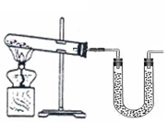
（1）甲同学取适量红色粉末装入试管中
红色粉末
无水CuSO₄
图28-1
，按图28-1进行实验。结果无水CuSO₄
没有变蓝，从而排除猜想中的 ▲ 。
（填猜想中的序号）
（2）在甲同学实验结论的基础上，乙同学另取少量
红色粉末于试管中，滴加足量稀盐酸，振荡后观察
，发现固体全部溶解，溶液变色。乙同学认为可以排除猜想中的①和⑤，而丙同学认为只能排除猜想①，你认为 ▲ 的观点正确（填“乙”或“丙”）。
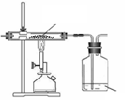
（3）丁同学为进一步确定红色粉末的组成，称取该粉末5.0g装入硬质玻璃管中，按图28-2在通风橱中进行实验。开始时缓缓通入CO气体，过一段时间后再加热使其充分反应。待反应完全后，停止加热，仍继续通CO气体直至玻璃管冷却。反应前后称量相关装置和物质的总质量，其数据如下表：
图28-2
红色粉末
少量澄清石灰水
CO

A
B
 | 反应前 | 反应后
Ⅰ  组 | 玻璃管和红色粉末的总质量为37.3 g | 玻璃管和固体物质的总质量为36.1 g
Ⅱ  组 | 洗气瓶和所盛溶液  的总质量为180.0 g | 洗气瓶和瓶中物质  的总质量为183.1 g

【交流讨论】
（1）在装置A中先通CO气体的作用是 ▲ 。
（2）应该选择 ▲ 组的实验数据计算来确定红色粉末的组成。最终计算结果表明：该红色粉末的组成是猜想中的第 ▲ 组（填序号）。
（3）写出A装置中发生反应的化学方程式 ▲ ；实验中观察到A装置中的现象为 ▲ 。
（4）为了防止溶液倒吸，本实验停止加热前是否需要先断开A和B的连接处？ ▲ （填“需要”或“不需要”），理由是 ▲ 。
【反思评价】 戊同学指出：从环保角度，图28-2装置有严重不足之处。你认为应该如何改进？ ▲ 。
【拓展延伸】有同学提出丁同学上述实验中的CO还可以用H₂代替，并将图28-2中B装置换成盛有碱石灰(生石灰和氢氧化钠固体混合物)的干燥管，来确定该红色粉末的组成，你认为是否可行？ ▲ （填“可行”或“不可行”）
答案：【实验探究】（1）③④⑥ （2）丙
【交流讨论】（1）排净装置中的空气（或防止CO和装置中的空气混合受热发生爆炸）
高温
(2) Ⅰ ⑤ （3）3CO + Fe₂O₃ 2Fe + 3CO₂ 部分红色粉末变黑
（4）不需要，因为一直通入CO气体，B中溶液不会倒吸到A装置中。
【反思评价】在B装置后放一燃着的酒精灯将剩余气体烧掉（或用塑料袋等收集，或其他合理答案）。
【拓展延伸】可行 （方程式2分，其余每空1分）
139．（2009·南京）酶是一类重要的蛋白质，能催化生物体内的反应。某同学用查阅资料的方法研究pH对某种酶催化活性的影响，结果如图所示。据图推测，这种酶催化活性最佳的pH约为
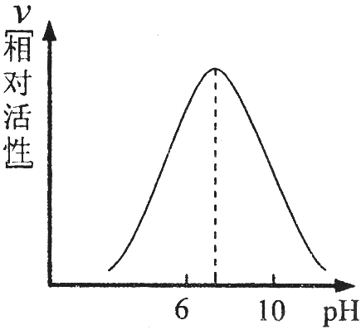
A．pH＝0
B. 1<pH<6
C．6．5<pH<8
D．10<pH<14
答案：C
140．（2009·南京）“金银铜铁锡”俗称五金。在这五种金属中，金属活动性最强的是
A．铁 B．金 C．银 D．铜
答案：A
141．（2009·南京）下列各组离子在溶液中一定能大量共存的是
A．H⁺、C1—、OH— B．H⁺、SO₄^{2—} 、HCO₃—；
C．Ba²⁺、H⁺、SO₄^{2—} D．Cu²⁺、C1—、N0₃—
答案：D
142．（2009·泰州）不用其他试剂，可以鉴别石蕊、盐酸、氢氧化钙、氢氧化钠、碳酸钠五种溶液，第二个被鉴别出来的物质是
A．盐酸 B．氢氧化钙 C．氢氧化钠 D．碳酸钠
答案：A
143．（2009·泰州）A、B、C、D是四种金属单质，A能从B的硝酸盐溶液中置换出B，但A不能与稀盐酸反应。相同条件下，C、D能与稀盐酸反应产生H₂，且D比C反应剧烈。则四种金属的活动性由强到弱的顺序是
A．A、B、C、D B．B、A、C、D C．D、C、A、B D．D、C、B、A
答案：C
144．（2009·泰州）下列说法正确的是
A．pH越小，溶液的酸性越强
B．pH小于5.6的雨水是酸雨
C．胃酸过多的病人在空腹时最好多喝一些柠檬汁
D．用pH试纸伸入某溶液中测定其pH
答案：AB
145．（2009·徐州）某化学课外兴趣小组通过查阅资料知道过氧化钠(Na₂O₂)能与水反应生成氢氧化钠和氧气，于是他们做了以下探究实验。
实验1：向包有过氧化钠粉末的脱脂棉上滴水，脱脂棉燃烧起来。
请你对脱脂棉燃烧的原因进行分析_______。
实验2：向盛有过氧化钠粉末的试管中加入水，充分反应后，取试管中的少量溶液放入另一小试管中加入几滴无色酚酞试液，溶液变红，过了一会，红色又褪去了。
【提出问题】溶液为什么先变红，过了一会，红色又褪去了呢?
【猜想】甲同学认为是氢氧化钠溶液与空气中的二氧化碳反应的缘故。乙同学认为甲同学的猜想不正确，理由是_____________________。
【查阅资料】①滴加酚酞呈现红色的溶液遇到H₂O₂时，H₂O₂可以破坏酚酞的结构，使酚酞在碱性溶液中不能再显红色；②酚酞在稀碱性溶液中稳定显红色，而在浓氢氧化钠等溶液中显红色后又褪色。
【猜想】通过查阅资料后，该兴趣小组对溶液的红色褪去的主要原凶义进行了猜想。
猜想A：过氧化钠与水反应可能生成了H₂O₂；猜想B：生成的氢氧化钠溶液可能太浓。
【实验探究】请你将下列实验方案填写完整。
猜想 | 实验操作 | 实验现象 | 结论
A | 取过氧化钠与水反应后的溶液放入试管中，_____  ___________________________________________ | _________________ | 猜想A  正确
B | 取过氧化钠与水反应后的溶液放入试管中，  ________________________________________ | ________________ | 猜想B  错误
【得出结论】根据实验分析，过氧化钠与水反应除了生成氢氧化钠和氧气外，还存在另一反应，则另一反应的化学方程式为____________________________________。
答案：实验l：反应中产生氧气和放出热量，使脱脂棉达到燃烧的条件
实验2：猜想：氢氧化钠溶液与二氧化碳反应后生成的碳酸钠溶液也显碱性，也能使酚酞试液变为红色
实验操作 | 实验现象 | 结论
加入适量的二氧化锰后，将  带火星的术条放在试管口 | 产生气泡，木条复燃 | 猜想A正确
先加入适量的水，然后再滴  加酚酞试液 | 溶液变红，一会红色又消失 | 猜想B错误
【得出结论】Na₂O₂+2H₂O=2NaOH+H₂O₂
146．（2009·扬州）现有三种物质：①洁厕灵（含无机酸等）②生理盐水③烧碱溶液，pH大小关系为
A．①＞②＞③ B．③＞②＞① C．②＜①＜③ D．③＜①＜②
答案：B
147．（2009·扬州）菠菜营养丰富，素有“蔬菜之王”的美称。民间流传：菠菜豆腐同食，易得结石。某化学兴趣小组对“菠菜豆腐是否不能同食”等问题进行了探究。
【查阅资料】①菠菜含有丰富的铁、草酸盐、碳酸盐等，豆腐中含有丰富的蛋白质及钙盐。
②人体结石的主要成分：草酸钙（CaC₂O₄）
③醋酸不与草酸钙反应，但能与碳酸钙反应生成可溶性盐等。
【提出猜想】“菠菜豆腐不能同食”的原因可能是 。
【探究一】菠菜中部分成分分析
②弃去
残渣
③足量
CaCl₂溶液
④足量醋酸
白色沉淀A
①菠菜样品在
少量开水中煮
沸2-3min
溶液M
白色沉淀B
无色无味气体C

（1）步骤③中加入足量的CaCl₂溶液的目的 ▲ 。
（2）已知气体C能使澄清石灰水变浑浊，醋酸的化学式用HAC表示，写出步骤④的化学反应方程式 ▲ 。沉淀A、B的质量关系为：m（A） ▲ m（B）（填“＞”、“＜”
或“＝”）。
（3）白色沉淀B的化学式为 ▲ ，由此可见菠菜豆腐不能同食。以下饮食观点正确的是
▲ （填字母）
A．禁吃菠菜 B．高钙牛奶可与菠菜同食
C．菠菜烹饪时可用开水烫，可降低草酸盐含量
【探究二】某草酸钙晶体（CaC₂O₄·xH₂O）热分解研究
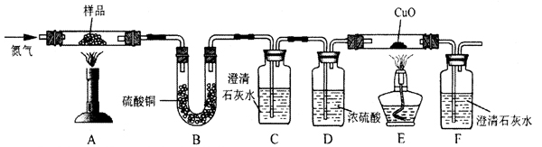
按下图装置将草酸钙晶体样品高温加热，使其完全分解，对所得气体产物进行探究（假设装置中各试剂均足量）
（4）①反应开始前通入氮气的目的是 ▲ 。
②装置B中硫酸铜粉末变蓝，说明产物中有 ▲ ，C、F中澄清石灰水均变浑浊，E中CuO变红，说明产物还有 ▲ 和 ▲ ，经检验A中残留固体为氧化物。
③对上述装置从环保角度提一个改进建议 ▲ 。

（5）某研究所利用SDT Q600热分析仪对草酸钙晶体（CaC₂O₄·xH₂O）进行热分解，获得
固体质量
/g
0 200 400 600 800 1000
分解温度/℃
固体质量—分解温度关系图
10.0

12.8

14.6

5.60

相关数据，绘制成固体质量—分解温度的关系如右图。
①800℃以上时，固体成分的化学式为 ▲ 。
②计算CaC₂O₄·xH₂O中的x（写出计算过程，
CaC₂O₄的相对分子质量：128）。
③残留固体为CaC₂O₄时的温度范围 ▲ ，
写出固体质量由12.8g变为10.0g时的化学
方程式 ▲ 。

答案：【提出猜想】菠菜中草酸盐与豆腐中钙盐反应生成草酸钙
（1）使溶液M中的草酸盐、碳酸盐完全沉淀
（2）CaCO₃+2HAc=Ca（Ac）₂+H₂O+CO₂↑ >
（3）CaC₂O₄ C
（4）①排近装置内的空气（防止CO还原CuO时发生爆炸） ②H₂O CO₂、CO ③在装置F后增加尾气处理装置 高温
（5）①CaO ②x=1 ③200—400℃ CaC₂O₄=====CaCO₃+CO↑
148．（2009·常州）工业生产中，可用盐酸洗去铁材表面的致密氧化层，但冬天应该反应变缓而影响生产，为提高酸洗液的浓度或温度以加快反应，保证生产，可在酸洗液中加入
A．食盐 B．生石灰 C．浓硫酸 D．固体氢氧化钠
答案：C
149．（2009·常州）大龙在公园看到绿化工人往树干上涂抹具有杀菌杀虫作用的悬浊液，对其成份产生了好奇，于是他带回了一些样本进行研究。
信息提示：许多金属或它们的化合物在灼烧时都会使火焰呈现特殊的颜色，这叫做焰色反应。如：钠——黄色；钙——砖红色；钾——紫色；钡——黄绿色
Ⅰ猜想与假设：该制剂可能为波尔多液
Ⅱ实验探究：
序号 | 实验步骤 | 实验现象
① | 取样，将其置于大试管中，加入一定量水，静置片刻 | 上层有黄色固体漂浮，中层为无色液体，下层有较多白色固体
② | 取少量中层液体滴加无色酚酞试液 | 无色酚酞试液变红
③ | 另取少量中层液体进行焰色反应 | 火焰呈现砖红色
④ | 取少量黄色固体灼烧 | 燃烧，放热，产生淡蓝色火焰，有刺激性气味
⑤ | 向下层白色固体中滴加足量稀盐酸 | 固体完全溶解，但仅产生少量气泡
Ⅲ实验结论：
（1）根据上述实验①，可以判断该悬浊液中 ▲ （填“含”或“不含”）硫酸铜；
（2）根据上述实验 ▲ （填序号），可以判断该悬浊液中含有氢氧化钙；
（3）根据上述实验④，可以判断黄色固体是 ▲ ；
（4）写出⑤中发生的所有反应的化学方程式： ▲ 。
答案：(1)不含 (2)②③ (3)硫(或硫磺)(各1分)
(4)Ca(OH)₂+2HCl=CaCl₂+2H₂O CaCO₃+2HCl=CaCl₂+H₂O+C0₂↑(各2分)
150．（2009·常州）程明和王刚不小心将纯碱洒到白醋(其有效成分为醋酸，可用HAc表示)里，发现有大量气泡产生，这使他们对醋酸产生了新认识：醋酸像盐酸一样，能与纯碱反应；此外，他们通过查阅相关资料，还检索到以下信息：①醋酸与盐酸都具有较强挥发性；②醋酸是一种有机酸，具有酸的通性，且其钠盐(NaAc)受热不易分解；③盐酸与纯碱的反应分以下两步进行： 1．Na₂CO₃+HCl===NaHCO₃+NaCl；Ⅱ．NaHCO₃+HCl===NaCl+H₂O+CO₂↑
试根据以上信息回答下列问题：
(1)醋酸可以使紫色石蕊试液变 ▲ ；
(2)根据信息①可知醋酸应置于阴凉处 ▲ 保存；
(3)试写出醋酸与纯碱第一步反应的化学方程式： ▲ ；
(4)他们向纯碱溶液中滴加醋酸到不再产生气泡后，将所得溶液蒸发结晶，获得了少量白色固体。王刚认为这就是纯净的NaAc，而程明则认为里面含有HAc。你认为 ▲ 的观点正确，理由是： ▲ 。
答案：(1)红(1分) 密封(1分) (2)Na₂CO₃+HAc==NaHCO₃+NaAc(2分)
(3)王刚(1分) 由于HAc具有挥发性，在蒸发过程中已经挥发掉(1分)。
151．（2009·常州）雨水资源化是一种发展趋势，2008年奥运会所使用的奥运场馆都建立了雨水利用系统，大大提高了雨水利用率。
(1)雨水在降落过程中常受NO₂、SO₂的污染形成酸雨。若要测定某雨水酸度，可使用 ▲
(2)雨水受到SO₂污染时，将发生SO₂与水的反应，写出该反应的化学方程式： ▲ ；空气中的SO₂主要来源于 ▲
(3)收集的地面雨水常携带树叶、塑料袋等不溶杂物，处理雨水时应进行沉降、 ▲ ；
(4)要使主要受SO₂污染的酸雨可被回收利用，必须对其酸性进行中和，你认为以下较为 经济有效的方法是加入适量的 ▲ 固体(填序号)。
A．NaOH B．Ca(OH)₂ C．CaCl₂ D．Na₂CO₃
答案：(1)pH试纸(或pH计)(1分) (2)SO₂+H₂O——H₂SO₃(2分) 化石燃料的燃烧(1分)
(3)过滤(1分) (4)B(1分)
152．（2009·上海）根据金属活动性顺序判断，组内物质间能够发生化学反应的是（ ）
A．Cu和稀盐酸 B．Cu和ZnSO₄溶液
C．Ag和稀硫酸 D．Zn和AgNO₃溶液
答案：D
153．（2009·上海）固体A中可能含有Na₂SO₄、CuSO₄、Na₂CO₃、KNO₃中的一种或几种，进行如下实验，
观察、记录现象，并逐步推出结论。请完成下表：

实验步骤及现象 | 结论
- 将少许A溶于水得到无色溶液B。 | A中一定没有 （1）
- 在B中加入足量BaCl₂溶液，生成白色沉淀。 | A中一定有 （2）
- 在白色沉淀中加入足量稀盐酸，沉淀部分溶解。 | A中一定有 （2）
- 另取少许A进行焰色反应，透过蓝色钴玻璃片，  观察到火 焰呈 （3） 色。 | A中还有KNO₃
答案：（1）CuSO₄ （2）Na₂SO₄、Na₂CO₃（注：每个答案1分） （3）紫
154．（2009·南通）我们在学习碳酸钠和碳酸氢钠的时候，做过如下图装置的实验。
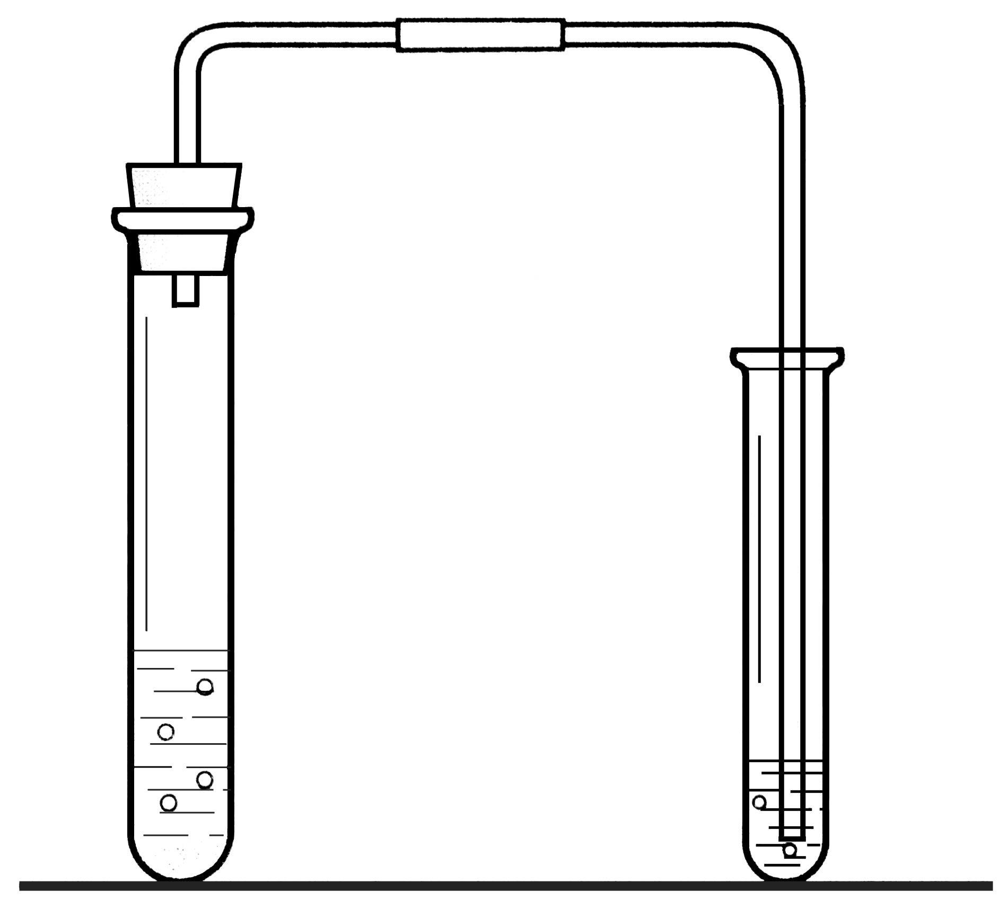
甲 乙

向盛有0.5g碳酸钠的试管里加入2mL盐酸，迅速用带导管的胶塞塞紧试管口，并将导
管另一端通入盛有澄清石灰水的试管中，观察现象。用碳酸氢钠代替碳酸钠进行上述实验，观察现象。
（1）通过比较试管甲中的两次反应，填写下表：
 | 碳酸钠+盐酸 | 碳酸氢钠+盐酸
实验现象 | 反应迅速，生成大量气体。 | 反应 ▲ ，生成气体更多。
实验结论 | ▲
写出乙中反应的化学方程式： ▲ 。
（2）某同学对碳酸钠和碳酸氢钠与盐酸反应的快慢进一步研究。在老师的指导下，设计了
下面的实验探究方案。
实验用品：相同型号的U型管2支、橡皮塞2个、5mL一次性注射器2支、气球2个。
实验装置：如图。

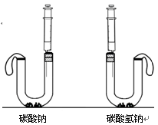

实验操作：在U型管中分别加入一定量碳酸钠和碳酸氢钠固体，在两支注射器中分别吸入同溶质质量分数、同体积的足量稀盐酸。将注射器插入橡皮塞中，然后同时迅速将盐酸分别注入U型管中。
请对上述实验方案分析评价。
①若取用碳酸钠0.53g，为控制实验中产生气体的量相同，应取用碳酸氢钠 ▲ g；
②该同学设计的实验方案是运用了 ▲ 研究的方法；
③实验过程中需要观察的现象是 ▲ 。
答案：（1）迅速 碳酸钠和碳酸氢钠都能与稀盐酸反应生成二氧化碳气体
CO₂+Ca(OH)₂=CaCO₃↓+H₂O
（2）0.42g 对比 比较气球增大的速度快慢
155．（2009·盐城）一些食物的近似pH如图所示。对于胃酸过多的人，空腹时最宜进食的是
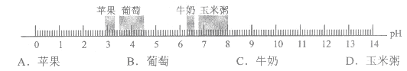

答案：D
156．（2009·盐城）将M、N两种金属片分别放入硫酸铜溶液中，M表面析出铜，N没有明显现象。据此判断，三种金属的金属活动性顺序是
A. N>Cu>M B. M>Cu>N C. Cu> M > N D. M > N> Cu
答案：B
157．（2009·盐城）下列说法错误的是
A. 硫酸铵化肥加入熟石灰研磨能嗅到刺激性氨味
B. 含Cl－的盐溶液能与AgNO₃溶液反应，产生白色沉淀
C. 含SO₄^{2－}的盐溶液能与Ba(NO₃)₂溶液反应，产生白色沉淀
D. 某盐能与盐酸反应放出使澄清石灰水变浑浊的气体，该盐一定是含有CO₃^{2－}的盐
答案：D
158．（2009·南通）现有甲、乙、丙三种金属，将甲、乙两种金属分别放入硫酸铜溶液中，甲表面有红色固体析出，乙没有明显现象；将甲、丙分别与相同的稀硫酸反应，甲比丙反应慢。下列金属活动性顺序的排列正确的是
A．丙＞甲＞乙 B．甲＞乙＞丙
C．乙＞甲＞丙 D．丙＞乙＞甲
答案：A
159．（2009·南通）化学肥料对农业的高产丰收具有重要的作用。取少量下列化肥，分别加入熟石灰粉末，混合、研磨，其中能嗅到刺激性气味的是（ ）
A．氯化钾 B．尿素
C．硫酸铵 D．磷矿粉
答案：C
160．【2009·德州】推理是化学学习中常用的思维方法。下列推理正确的是
A．酸能使石蕊试液变红，CO₂也能使紫色的石蕊试液变红，所以CO₂是酸
B．锌和铜均是金属，锌与稀硫酸反应生成氢气，则铜也能与稀硫酸反应生成氢气
C．碱性溶液能使酚酞试液变红，滴入酚酞试液后变红的溶液一定呈碱性
D．溶液中有晶体析出，其溶质质量减小，所以溶质的质量分数一定减小
答案：C
161．（2009·上海）工业上可以用食盐和石灰石为原料制取纯碱（Na₂CO₃），生产的关键是在沉淀池中让 NaCl、NH₃、CO₂和H₂O尽可能多地转化成NaHCO₃（固体沉淀物）和NH₄Cl（溶液）。主要生产流程如下：
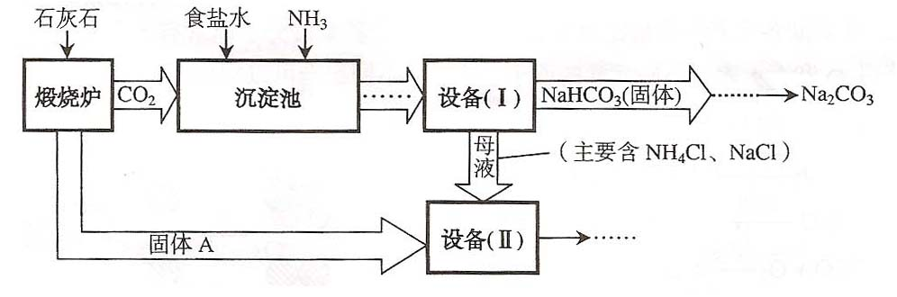
（已知2NH₄CI+Ca(OH)₂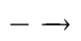CaCl₂+2NH₃ ↑+2H₂O）
- “煅烧炉”中发生反应的化学方程式是 。
- 若在化学实验室里分离“设备（I）”中的混合物，用到的操作名称是 。
- 在“设备（Ⅱ）”中固体A与水反应的化学方程式是 。
该反应属于 反应（填写基本反应类型）。
- 对“设备（Ⅱ）”中的母液处理后，除水以外可在本流程中再利用的物质有
（填写化学式）。
⑤ 请写出一个该生产流程的优点： 。
答案：CaCO₃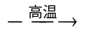CaO+CO₂↑ 过滤 H₂O+CaO＝Ca（OH）₂ 化合
NH₃、NaCl（(本空两分，多写一个扣一分） ⑤原料便宜易得（或者有物质可以循环利用）

